存档日期： 存档编号：



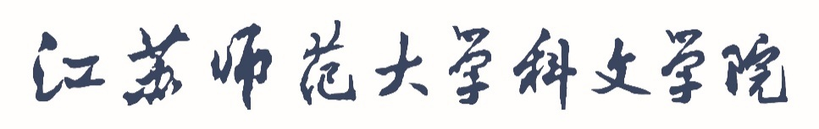
JIANGSU NORMAL UNIVERSITY KEWEN COLLEGE
本科生毕业设计

题 目：
基于opencv和streamlit的图像处理算法交互式演示系统

姓 名： 杨康康
专 业： 智能科学与技术
年 级： 2023级
学 号 ： 7230267148
指 导 教 师： 韩方玉 漆龙

江苏师范大学科文学院印制

设计原创性声明

本人郑重声明：所呈交的毕业设计，是在导师的指导下，独立进行研究所取得的成果，所有数据、图片资料真实可靠。除文中已经注明引用的内容外，本设计的研究成果不包含他人享有著作权的内容。对本设计所涉及的研究工作做出贡献的个人和集体，均已在设计中以明确的方式标明。本设计的知识产权归属培养单位。

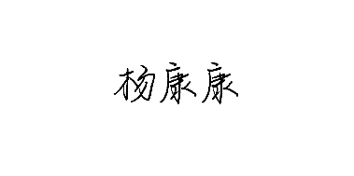
本人签名： 2027年5月12日

设计版权使用授权书

本设计“基于opencv和streamlit的图像处理算法交互式演示系统”是本人在校期间所完成学业的组成部分，是在江苏师范大学科文学院教师的指导下完成的，因此，本人特授权江苏师范大学科文学院可将本毕业论文的全部或部分内容编入有关书籍、数据库保存，可采用复制、印刷、网页制作等方式将论文文本和经过编辑、批注等处理的论文文本提供给读者查阅、参考，可向有关学术部门和国家有关部门或机构呈送复印件和电子文档。本毕业论文无论做何种处理，必须尊重本人的著作权，署明本人姓名。

作者签名： 指导教师签名：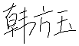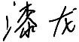
2027年5月12日 2027年5月12日

基于OpenCV和Streamlit的图像处理算法交互式演示系统

摘 要
图像处理是计算机视觉和人工智能的基础技术，传统图像处理课程多靠公式配静态图片讲授，原理抽象，过程没法直观摆出来，初学者学起来吃力，学习效果不理想，怎样把抽象算法转成能交互、看得见的形式，是急需解决的问题。
针对这一问题，实现了一套基于OpenCV和Streamlit的图像处理算法交互式演示系统。平台集成滤波、图像增强、边缘检测、形态学操作、阈值分割、图像变换等算法，用户用滑块、下拉框实时调参，效果同步预览。语言用Python，算法靠OpenCV落地，界面交给Streamlit，可视化用Matplotlib，还设有中间过程可视化、直方图对比、频域分析等教学视图，以及原理、代码和参数说明，整体按四层模块化组织，靠图像缩放和结果缓存改善响应性能。测试中，12种代表性算法在800×600测试图上的平均耗时约3.7ms、中位数约1.8ms，低于300ms的指标要求，运行稳定，能辅助课堂教学与自主学习。
该论文有图15幅，表16个，参考文献37篇

关键词：图像处理；OpenCV;streamlit;数据可视化

An interactive demonstration system of image processing algorithms based on OpenCV and Streamlitt

Abstract

Image processing is a fundamental technology in computer vision and artificial intelligence, widely applied in medical imaging, industrial inspection, security monitoring, autonomous driving, and other fields. However, traditional image processing courses often rely on mathematical formulas and static image explanations, abstract algorithmic principles, and cannot intuitively demonstrate the processing process, making it difficult for beginners to understand and resulting in poor learning outcomes. How to transform abstract algorithms into interactive visual forms and lower the learning threshold is an urgent issue to be addressed in image processing teaching.
To address this, this paper designs and implements an interactive demonstration system for image processing algorithms based on OpenCV and Streamlit. The system is developed using Python, relying on OpenCV to implement image processing algorithms, building a web interface with Streamlit, and completing visualization using Matplotlib. The platform integrates seven categories and 34 algorithms in total, covering filtering, image enhancement, edge detection, morphology operations, threshold segmentation, and image transformation as the six classic categories, together with four deep learning algorithms, namely image classification, semantic segmentation, super-resolution, and CIFAR-10 classification. It supports real-time parameter adjustment and preview effects of components such as sliders and dropdown frames. For key algorithms, it provides intermediate process visualization, histogram comparison, frequency domain analysis, and other teaching views, along with algorithm principles, core code, parameter explanations, and application scenario introductions. The system adopts a four-layer modular architecture, enhancing response performance through mechanisms such as image scaling and result caching. Tests show that the twelve representative algorithms take about 3.7 ms on average and about 1.8 ms at the median on the 800×600 test image in algorithm core computation, meeting the requirement that the algorithm core computation time stays below 300 ms. Each module runs stably, effectively supporting image processing course teaching and self-directed learning, making it highly practical.
This paper contains 15 figures, 16 tables, and 37 references

Key words: image processing;OpenCV; Streamlit; Data visualization

目 录
摘 要 I
Abstract II
目 录 IV
图清单 VI
表清单 VII
变量注释表 VIII
1 绪论 1
1.1 研究背景与意义 1
1.2 国内外研究现状 1
1.3 主要研究内容 2
1.4 论文组织结构 3
2 相关技术与理论基础 4
2.1 图像处理基础 4
2.2 OpenCV图像处理库 5
2.3 Streamlit交互式框架 6
2.4 Matplotlib可视化库 6
2.5 NumPy数值计算库 6
2.6 深度学习与PyTorch 7
2.7 本章小结 7
3 系统需求分析 9
3.1 系统总体需求 9
3.2 功能需求分析 9
3.3 非功能需求分析 10
3.4 可行性分析 10
3.5 系统用例分析 11
3.6 本章小结 11
4 系统总体设计 12
4.1 系统架构设计 12
4.2 功能模块设计 13
4.3 算法分类体系设计 13
4.4 数据流设计 14
4.5 界面布局设计 15
4.6 本章小结 16
5 系统详细设计与实现 17
5.1 开发环境 17
5.2 图像输入输出模块 17
5.3 示例图像生成 18
5.4 滤波算法模块 19
5.5 图像增强模块 20
5.6 边缘检测模块 22
5.7 形态学操作模块 23
5.8 阈值分割模块 24
5.9 图像变换模块 25
5.10 深度学习算法模块 26
5.11 可视化模块 29
5.12 交互界面模块 29
5.13 教学模块 31
5.14 本章小结 31
6 系统测试与结果分析 32
6.1 测试环境与方法 32
6.2 功能测试 32
6.3 性能测试 34
6.4 结果分析 38
6.5 本章小结 40
7 总结与展望 41
7.1 工作总结 41
7.2 不足与展望 41
参考文献 43
致谢 46

图清单
图序号 | 图名称 | 页码
图2-1 | 数字图像矩阵表示与二维卷积运算示意图 | 5
图3-1 | 系统总体用例图 | 11
图4-1 | 系统四层架构图 | 12
图4-2 | 系统数据流图 | 14
图4-3 | 系统界面布局示意图 | 15
图5-1 | 系统内置示例图像 | 17
图5-2 | 滤波与图像增强算法处理效果对比 | 20
图5-3 | 边缘检测与形态学操作处理效果对比 | 23
图5-4 | 深度学习图像理解算法处理效果 | 27
图5-5 | 超分辨率重建与CIFAR-10分类效果 | 27
图5-6 | 深度学习模型训练过程曲线 | 28
图6-1 | 各算法中位数耗时对比图 | 33
图6-2 | 处理耗时随图像分辨率变化曲线 | 34
图6-3 | 连续处理过程的进程驻留内存变化曲线 | 36
图6-4 | 代表性算法关键参数取值-效果消融曲线 | 39

表清单
表序号 | 表名称 | 页码
表4-1 | 算法分类统计表 | 13
表5-1 | 开发环境配置表 | 16
表5-2 | 滤波算法参数表 | 19
表5-3 | 图像增强算法参数表 | 20
表5-4 | 边缘检测算法参数表 | 22
表5-5 | 形态学操作参数表 | 22
表5-6 | 阈值分割算法参数表 | 24
表5-7 | 图像变换算法参数表 | 25
表5-8 | 深度学习算法参数表 | 27
表6-1 | 功能测试用例表 | 31
表6-2 | 深度学习算法功能测试表 | 32
表6-3 | 部分算法中位数耗时（800×600图像） | 33
表6-4 | 并发实测结果表 | 35
表6-5 | 预训练模型常驻内存表 | 36
表6-6 | 超分辨率重建质量对照表 | 37
表6-7 | 加噪前后信噪比对照表 | 38

变量注释表
符号 | 名称 | 单位 | 物理意义
f | 图像矩阵 | 灰度级 | 表示数字图像的二维矩阵，元素为像素灰度值
w | 卷积核 | 无量纲 | 空间域滤波的权重矩阵，又称滤波模板
g | 输出图像 | 灰度级 | 卷积运算后的结果矩阵
γ | 伽马系数 | 无量纲 | 伽马校正的幂指数，控制灰度非线性映射
σ | 标准差 | 像素 | 高斯分布标准差，决定高斯核的离散程度
t | 阈值 | 灰度级 | 像素分类的判定阈值
C | 偏移常数 | 灰度级 | 自适应阈值中邻域均值减去的常数
d | 滤波直径 | 像素 | 双边滤波的邻域直径
ksize | 核尺寸 | 像素 | 卷积核的空间支撑范围（边长）
block_size | 邻域尺寸 | 像素 | 自适应阈值计算的邻域窗口大小
σ_color | 颜色域标准差 | 灰度级 | 双边滤波颜色相似度权重参数
σ_space | 空间域标准差 | 像素 | 双边滤波空间邻近度权重参数
top_k | Top-k | 个 | 返回置信度最高的前k个类别

- 绪论

研究背景与意义
随着计算机技术与人工智能时代发展的迅速，推动图像处理技术从早期实验室研究走到了大规模工程应用的阶段。在医疗这块，CT、MRI影像的辅助诊断上医学普遍用上图像增强和分割技术；工业领域中，基于机器视觉的表面缺陷检测能够让产品质量检验的效率和精度都明显提上来了；安防方面，目标检测与跟踪技术也已经成为智能视频监控的核心支柱。
随着图像处理技术的应用面扩大，相关人才的需求也跟着持续上涨。这门课理论性偏强，数学推导较复杂，教和学都不易。灰度变换、空域滤波、频域变换、边缘检测这些算法的核心思想，一般都借助卷积、梯度、傅里叶变换之类的数学工具来进行描述，初学者如果只靠公式推导和静态图像，很难把算法的处理过程在脑子里形成直观的理解。在传统的图像处理教学模式下，教材里的静态示例图像是学生感知算法效果的主要途径，他们既没法实时看到参数调整给处理结果带来的动态变化，也很难把算法内部中间的处理流程和核心逻辑把握得更深入。这种偏重理论、轻视直观的教学方式，把学习效率拉低，学生的学习兴趣也受到了一定影响。

国内外研究现状
图像处理教学工具的发展能理出两条比较清晰的脉络：在载体上，是从桌面端往Web端迁移；在功能上，是从结果展示型的静态演示，转到支持参数调节、还能即时反馈的交互式探索。早期的图像处理教学平台，大多是以MATLAB以及它的GUI工具为基础搭起来的，靠可视化界面把多种经典算法集成到一块，处理结果可以直观地展现出来，参数也能交互调节。不过这类平台虽然算法库挺丰富、开发方便，但是它依赖商业软件，可移植性较差，网络化传播也就受到限制。
随着开源计算机视觉库OpenCV不断普及，以它为底座搭建图像处理平台和工程应用渐渐成了主流做法。较早的工作来自贾小军等人，他们介绍了用OpenCV做图像处理的方法，图像平滑、边缘检测等方面的应用也被展示出来^{[1]}。近些年来，OpenCV在大量工程领域被普遍拿来使用。在智能交通方向，迟盛元等人做出了车辆压线行为检测系统^{[2]}，车道线识别算法则由李婷等人展开研究^{[3]}；在农业方向，刘立强等在除草机器人的图像处理用到了OpenCV^{[4]}，水稻考种的自动化图像分析由张侃等人完成^{[5]}，鲜食毛豆的形貌特征被薛文等人提取出来^{[6]}；在工业检测方向，浮法玻璃完整性检测系统由蒋碧萱等人构建^{[7]}，熊宇奇等人针对SLM成形TC4合金做了缺陷识别^{[8]}，LED针脚夹角偏差的视觉检测方法由唐健提出^{[9]}，支撑剂颗粒的圆度和球度则被曹磊等人测量^{[10]}；在安防与识别方向，基于嵌入式和OpenCV的智能视频监控系统受到杨蕊遥的研究^{[11]}，银行卡卡号识别由兰帅丹等人完成^{[12]}，轻量级蘑菇种类识别系统出自同佳欣等人之手^{[13]}，水果识别系统由李锋霞等人搭建^{[14]}，人脸黑头识别算法也被何祥芝等人做了探究^{[15]}。除此之外，图像处理软件由李振杰等人设计^{[16]}，图像识别与智能定价系统由陈凯文等人完成^{[17]}，污水处理混凝监控系统由阳甜欣等人开发^{[18]}，多特征融合检测算法受到李储成等人的研究^{[19]}，图像处理被黄婧等人用于多孔介质孔隙结构分析^{[20]}，水尺识别系统由韩轶菲等人开发^{[21]}，绿幕背景视频抠图则由赵洁等人实现^{[22]}。这些应用串起来看，OpenCV称得上通用图像处理工具，能力够强，适用范围也够广。
在国际上，Streamlit已经被不少数据探索、机器学习模型演示还有教学辅助的场景应用上。它提倡"用纯Python来写交互式Web应用"，Shalini等人基于Streamlit和OpenCV开发了图像着色与风格化的交互式工具，以此验证了二者结合对构建图像处理Web应用的可行性^{[23]}；YALAMARTHI等人基于Streamlit、TensorFlow和Keras实现了实时口罩检测系统，该系统进一步展示了Streamlit在机器学习演示中的应用潜在能力^{[24]}；PARKER等人利用Python和Streamlit分析了弗吉尼亚大学健康相关的公开数据，验证了Streamlit在数据探索与可视化中的便捷性^{[25]}。数据应用和可视化工具的开发门槛也就因此降下来。这套框架都是近几年才慢慢成熟起来的，教学类的交互系统也就多了一条轻量且能快速搭起来的路线。而在更早的时候，这类系统的界面普遍是架在Qt／PyQt桌面框架上的，功能虽然挺完备，可开发周期偏长，跨平台部署也较为麻烦。
将现有的研究放到一起比较一下，还是能看出若干不足。一是算法的覆盖不够全面，多数平台只集成了十几种基础算法，教学大纲对算法体系提的那些要求，很难被完整覆盖到；二是算法中间处理步骤的可视化展示比较缺，算法内部的处理机制也就难以被揭示出来；三是教学辅助功能偏薄弱，原理说明、参数解释和代码展示常常各说各的、相互割裂，没有拧成一个有机的整体。针对这些不足，本课题把一套综合性图像处理算法交互式演示系统给构建了出来，该系统覆盖了七大类模块、34种算法，把实时交互和步骤可视化融合到一块，还配上了完整的教学辅助功能。
除了技术上的脉络，本系统在教学设计上还借用了两条比较成熟的学习理论。一条是认知负荷理论，它认为人的工作记忆容量有限，学习时真正能用来理解和建构图式的资源本就不多，如果还要分出一部分去处理与知识点无关的信息，学习效果就会打折扣。算法如果只给输入和输出，中间的推导过程就得由学生自己在脑子里维持，这部分负担属于可以外化的外在负荷。系统把中间步骤网格摆出来，等于把原本藏在代码里的内部表征搬到了屏幕上，学生不必再靠想象去记住上一步算到了哪里，省下来的工作记忆就可以用在理解算法为什么这样设计上。
另一条是双重编码理论，它把人的信息加工分成言语和表象两个通道，同一内容如果同时用文字和图像呈现，记忆的保持和意义的提取都会更稳一些。图像处理里很多结论是“像素分布变了”“高频被保留下来了”这类判断，光靠文字描述比较抽象，配上直方图对比、伽马曲线和频率分布，判断就有了可以对照的视觉依据。
具体到模块上，中间步骤网格对应的是外化内部表征、降低外在负荷这条思路；直方图对比和伽马曲线对应的是双通道编码，让处理前后的差异变成两条可以直接比较的曲线；参数滑块承担的则是即时反馈，参数一动结果就跟着变，学生容易把“改了哪个量”和“结果怎么变”对应起来。这三类设计在后面的可视化模块和教学模块中都有对应的实现，第6章的结果分析也会回到这个框架来讨论。

主要研究内容
本课题的研究工作主要围绕以下几个方面展开：
（1）图像处理算法库的构建。按照图像处理课程的知识体系来划分，常用的算法被分成滤波、图像增强、边缘检测、形态学操作、阈值分割、图像变换等六大类经典算法，另外还有一类深度学习算法，总共34种算法的处理功能，都是基于OpenCV和PyTorch来实现的。
（2）交互式参数调节机制的实现。针对每一种算法都设计出滑块、下拉菜单、单选按钮等这类交互组件，用户可以实时调节参数。
（3）算法步骤可视化与教学辅助功能的设计。对关键算法来说，通过Matplotlib中间处理步骤、直方图变化、伽马曲线以及频域分布这些数据曲线动态地展示出来。
（4）系统性能优化与测试验证。系统的响应速度由图像自动缩放、结果缓存、参数变更检测这些策略保障，系统的有效性和稳定性则通过功能测试和性能测试验证。

论文组织结构
全文共分为七章，各章内容安排如下：第1章是绪论，对课题的研究背景、意义、国内外研究现状和主要研究内容加以阐述；第2章介绍系统涉及的相关技术与理论基础；第3章开展系统的需求分析；第4章给出系统的总体设计方案；第5章对系统的实现过程作详细说明；第6章完成系统测试与结果分析；第7章总结全文工作，并对未来的研究方向进行展望。

- 相关技术与理论基础

图像处理基础
在计算机里，数字图像按矩阵形式存储。彩色图像表现为红、绿、蓝三个通道的二维数组叠加，数组中每个元素对应一个像素的强度值；灰度图像则只用一个二维矩阵表示，矩阵里的每个元素对应一个像素的灰度值，取值一般落在0到255之间。由此看来，所谓图像处理，本质上是对这些数值矩阵做运算，靠卷积、变换、阈值化等数学手段把图像增强、特征抽取和信息分析完成。谈到数字图像处理的系统理论，冈萨雷斯等人的经典教材讲得全面而深入，基本概念、空域与频域处理方法，和图像增强、复原、分割等技术都有阐述^{[26]}；《数字图像处理学》由阮秋琦编著，图像处理的知识体系在其中被从教学角度系统梳理^{[27]}；章毓晋的《图像工程》走得更远，图像处理、图像分析和图像理解的完整框架被从工程应用层面构建起来^{[28]}。上述著作在很大程度上构成本课题的理论基础。
图像处理算法数量多、种类杂，按处理目的和数学方法划分的话，空间域处理和频率域处理两大类基本可以覆盖。空间域处理在像素值上直接动手，灰度变换、空域滤波、直方图处理都归在这一类；频域方法的思路不一样，图像先经傅里叶变换被映射到频率域，滤波或加权处理施加在频谱系数上，随后靠逆变换还原成空间域图像。形态学操作以集合论为基础，靠结构元素和目标区域之间的膨胀、腐蚀等运算探测并修正几何形状。边缘检测的思路则是抓住灰度一阶梯度的极大值或二阶导数的过零点，亮度突变的区域被标定出来。本系统集成的34种算法，组织的模块正是按上述处理范式来划分的。
卷积是空间域滤波背后的数学基础。把图像记作f、滤波核记作w，二维卷积的做法是：w在f上按步长逐位平移，每停在一个位置，核内权重就和对应邻域像素做乘积并求和，求出的结果写到输出图像对应位置的像素上。从严格意义上讲，核得先旋转180°，之后才轮到上述加权求和，这才是完整的卷积定义。滤波表现出什么性质，取决于滤波核的取值：服从二维高斯分布的高斯核中心大、四周小，平滑去噪是它的常见用途；取值带正负项的拉普拉斯核，则更多出现在锐化和边缘增强里。直方图承担统计图像灰度分布的任务，图像中各灰度级出现的频数都由它给出，直方图均衡化、Otsu阈值分割等算法的分析基础正是它。图像灰度变化的方向和快慢由梯度刻画，边缘检测的两类基本方法由一阶梯度算子（如Sobel）和二阶梯度算子（如Laplacian）构成。这些数学工具形式各异，合在一起却成了图像处理算法分析与实现的理论基石。图2-1给出了数字图像矩阵表示与二维卷积运算的示意。
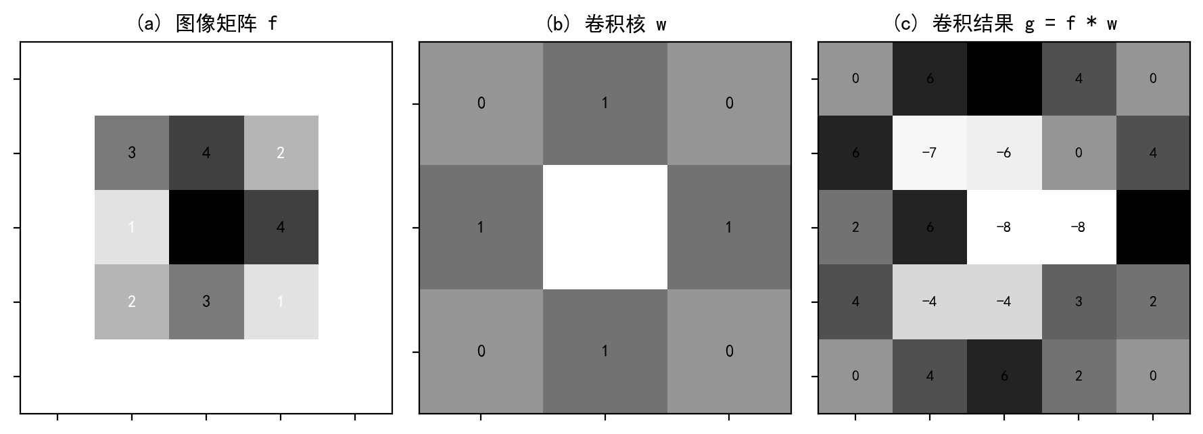
图2-1 数字图像矩阵表示与二维卷积运算示意图
  - OpenCV图像处理库
OpenCV的全称是Open Source Computer Vision Library，作为开源软件库，它面向计算机视觉与图像处理领域。这个库支持包括C++、Python、Java等好几种的编程语言，跨平台能力也不错。滤波、几何变换、图像读写、目标跟踪、特征检测、机器学习等常用功能都涵盖在库中集成的优化算法内。SIMD指令集和多线程并行计算的底层优化，使它在图像处理性能上有明显优势^{[29]}。在国内，毛星云等人编著的《OpenCV3编程入门》系统介绍了OpenCV的基本架构与编程方法是学习OpenCV的重要入门教材^{[30]}；李立宗编著的《OpenCV轻松入门：面向Python》则针对Python语言详细讲解了OpenCV在图像处理中的应用，与本系统的技术路线高度契合^{[31]}。
算法覆盖面全这一点是最直接的，本系统要用到的六大类30种经典算法，在它里面都有成熟而且经过优化的实现；深度学习那四类并不由OpenCV提供，而是由PyTorch和torchvision来承担；剩下的那些OpenCV没有直接提供的地方，则用NumPy自建的核与查找表来补齐。它的Python接口封装也较为简洁，NumPy数组可以直接当输入输出，跟Streamlit这类Web框架对接的时候，不用额外的数据格式转换，集成成本降低。核心算法用的是C/C++，经过了指令级优化，处理速度足以支撑实时交互，参数被用户调节之后，反馈能实时给出。
从工程实践的角度看，直接调用OpenCV，而不是从零去实现算法，既保证算法的正确性和执行效率，也能让更多精力被投入到系统架构、交互设计和教学功能这些工作上。经过多年迭代和大量实际场景的检验，OpenCV核心算法的数值稳定性跟边界处理策略已经相当成熟了，卷积边界该怎么补值、数据类型怎么自动转换，它内部都有规范的实现，自行编码时容易冒出来的越界访问和精度损失问题，也就这样被绕开了。当然，OpenCV的封装并没有被系统全盘依赖。像Prewitt算子、锐化核、伽马查找表这类OpenCV没有直接提供的功能，就由系统借助NumPy自己去构造相关的核和查找表来解决，"复用成熟实现"和"自主实现关键细节"之间该怎么取舍，从这里面就体现出来了。
  - Streamlit交互式框架
Streamlit是数据科学和机器学习领域里一个开源的Python框架。它内置的组件丰富，滑块（slider）、单选按钮（radio）、下拉菜单（selectbox）、标签页（tabs）、文件上传（file_uploader）这些都被包含在里面。
Streamlit与本系统进行结合，需求和它的特性是相应的。教学系统的交互，核心是"调节参数、观察结果"，这恰好是响应式模型支持的方式：用户拖动滑块，脚本重新执行，算法模块用新参数把图像重新处理，预览也就随之刷新了。另外它提供了会话状态（session_state）机制，缓存处理结果、记录性能数据这些都能实现。
和其他Web开发方案比，本课题的应用场景里Streamlit优势比较突出。传统方案多基于Flask、Django等框架，前后端分离架构被普遍采用，后端路由与接口设计要开发者处理，前端组件也要开发者编写，技术栈跨度大，实现周期跟着拉长。Streamlit走的路线不同，交互控件和业务逻辑被统一封装在单个Python脚本里，完整的Web交互界面只凭纯Python代码就能生成，开发成本被明显压低。本系统的目标是算法演示和教学，“开发效率”与“交互能力”之间Streamlit取得了很好的平衡，定为技术选型再合适不过。
  - Matplotlib可视化库
Matplotlib作为最常用的数据可视化库，本系统将三类可视化任务交给了它：图像的灰度直方图、处理前后的直方图对比，算法对像素分布的影响也就被直观地反映了出来；算法中间的处理步骤，会以图像网格的形式被展示出来，学生对算法内部流程的理解也因此得到了帮助；伽马校正曲线、频率能量分布这类数据曲线，同样由它画出，算法里的数学关系，以图形化的方式呈现。
  - NumPy数值计算库
在本系统里，OpenCV和NumPy能够无缝衔接，图像底层靠NumPy数组来表示和传递的NumPy作为Python科学计算领域的根基性库，其拿出了高性能的多维数组对象，跟数值运算相关的函数相当齐全。向量化运算的特性让批量操作图像像素的时候，不必再显式地去编写循环，处理的效率也跟着明显提升。傅里叶变换里幅度谱的求解和图像矩阵的归一化处理，这些环节统统都需要依靠NumPy完成。
从数据组织形式上看，OpenCV的图像对象是NumPy多维数组，两者之间切换几乎没什么开销，本系统的图像也一直以这种形态在内部流转，算法模块和显示模块交换数据因此变得很顺畅。Prewitt边缘检测算子落地的时候，本文先拿NumPy把卷积核矩阵构造出来，再交给OpenCV的filter2D函数去做卷积；傅里叶变换里频谱的搬移，则用NumPy的fftshift和ifftshift函数来处理。这种OpenCV和NumPy配合着干活的模式，贯穿了系统的始末，算得上是本系统技术落地的一个鲜明特色，Python科学计算生态的成熟与高效，也从这里面体现了出来。碰到复杂算法的时候，NumPy向量化的运算本事就起了关键作用。
  - 深度学习与PyTorch
卷积神经网络（CNN）是深度学习里最有代表性的模型。深度学习作为机器学习的一个重要分支，它的做法是把层次化的特征表示交给多层神经网络，让它自己从数据里自动学习。CNN的核心思路是局部感受野配上权值共享，用卷积运算把特征一层层地提取出来。一个典型的CNN，是由卷积层、池化层和全连接层堆叠起来的，卷积层里的卷积核是可学习的，局部特征靠它来提取；池化层负责做下采样，特征图的分辨率压低，平移不变性也就跟着增强；到了全连接层，提取出来的高层特征被映射成最终的输出类别。
深度学习框架这个块选用PyTorch。它作为一个开源的深度学习库，底层基于动态计算图，张量运算、自动微分和GPU加速。动态图机制带来的好处在于网络结构能在运行的过程里灵活搭建、也能灵活地调试，教学演示里想观察前向传播的完整过程就变得容易了。配套的计算机视觉工具库torchvision里，MobileNetV2、DeepLabV3这类经典网络的结构定义能够直接找到，连它们在ImageNet、COCO这些大规模数据集上预训练好的权重参数也可以一并给出。
深度学习模块中选用了MobileNetV2和DeepLabV3两个预训练网络，其设计基础是预训练模型与迁移学习。在ImageNet这类大规模数据集上完成预训练的网络，已经掌握了丰富的视觉特征，把它用作特征提取器迁移到新任务里，小样本甚至零样本的情况下也能取得较好的效果。其中MobileNetV2是面向移动端设计的，属于轻量级卷积网络，靠着深度可分离卷积，把参数量和计算量压得很低；DeepLabV3则是语义分割领域的代表性网络，空洞卷积配上空间金字塔池化，多尺度的上下文信息就被融合一起。
在上面这些技术的支撑下，本文把深度学习算法模块构建了起来，图像分类、语义分割、图像超分辨率以及自定义图像分类这四类任务，配套的模型训练流水线也一并完成。
  - 本章小结
本章围绕系统涉及到的相关技术和理论基础来展开介绍。数字图像的基本表示方式，还有图像处理的主要范式；之后本文又分别说明了OpenCV、Streamlit、Matplotlib和NumPy这四个核心技术库各自拥有的特点，以及它们在系统里承担的角色分工——OpenCV充当算法引擎处理图像处理的核心计算任务，Streamlit负责搭建交互式界面，可视化交给Matplotlib，NumPy则提供数组运算的底层支撑。除了经典图像处理技术之外，还讲述了卷积神经网络和PyTorch深度学习框架的基本原理，给深度学习算法模块的设计与实现提供了理论上的基础。
- 系统需求分析
  - 系统总体需求
对教师来说，本系统可以充当课堂演示工具，把各类图像处理算法的效果和参数影响直观地展示出来；对学生来说，它又能作为自主学习的工具，帮助他们理解算法原理、观察处理过程，并动手做一做实践。依据这样的定位，本文对系统提出如下总体需求：算法体系要覆盖图像处理课程的核心内容，交互操作方式要直观便捷，要带有算法过程可视化与教学辅助功能，运行性能与稳定性也要得到保证。考虑到系统面向课堂演示与个人自学，部署形态采用单用户本地运行，本文不对多用户并发访问提出要求。
  - 功能需求分析
结合系统的定位来看，本文把本系统功能的需求归纳成下面这五个方面：
（1）图像输入功能。在输入支持方面，系统兼容JPG、PNG、BMP常用图像格式的上传和读取，示例图像也做了预置。用户不必自己备好素材就能直接调用，各个算法的处理效果也可以很快直观展示。
（2）算法处理功能。在算法覆盖面上，本系统是围绕滤波、图像增强、边缘检测、形态学操作、阈值分割和图像变换这六大类经典算法展开的，此外还补充了图像分类、语义分割、超分辨率和CIFAR-10分类这四类深度学习算法，也就是六大类30种经典算法加四类深度学习共34种。这四类深度学习算法要依托PyTorch才能跑起来，功能上各自给出对应的推理结果，图像分类与CIFAR-10分类会给出概率靠前的若干预测类别，语义分割把不同类别用彩色掩码叠到原图上，超分辨率则按设定的倍数把图像放大重建。
（3）参数交互功能。针对每一种算法，系统都应当把相应的参数调节组件给出来，滑块、下拉菜单、单选按钮这些都要包含在内，用户把参数调好之后，处理结果的变化应当能被实时地观察到。
（4）可视化与教学功能。算法中间步骤的可视化、直方图对比、数据曲线这类可视化方式，系统都应当提供出来，算法原理说明、核心代码、参数详解以及应用场景这些教学资料，也要一并给出。
（5）结果输出功能。处理结果的下载与保存，系统应当支持，处理耗时、图像尺寸这类性能与基本信息也要展示出来，方便用户去评估处理的效果。
  - 非功能需求分析
性能方面，本系统的实时性指标只对算法本体进行约束的计算耗时，即算法核心单次执行的计算耗时需要控制在300毫秒以内；运行环境方面，系统对硬件的要求不高，常规配置的计算机就能够稳定的运行，Windows这类主流操作系统也都在适配范围之内。交互体验方面，界面布局是照着直观的原则来设计的，基本的操作不用去查文档也能完成。后期维护方面，系统的架构是模块化的，各个功能单元之间的耦合比较松散，这为日后的扩展和修改留出了余地。
关于性能指标的界定：300ms的实时性要求约束的是算法本体单次执行的计算耗时，界面重绘与框架调度带来的开销不计入这一指标。Streamlit框架在脚本重新执行与界面刷新环节有一定的固有开销，系统实现时一方面要在算法层面做优化、降低处理时间，另一方面也要借助参数变更检测、结果缓存之类的手段减少不必要的重复执行效果。
  - 可行性分析
从技术可行性这方面来说，本系统所依靠的OpenCV、Streamlit、Matplotlib以及NumPy，都属于比较成熟又稳定的开源库，它们的文档做得比较完整，社区也很活跃，并且这些库全都提供了Python接口，所以技术选型之间能够互相配合，并不存在什么技术上的障碍；再从经济可行性来看，系统里面用到的软件全部是开源的，开发成本因此压得很低；而在操作可行性方面，系统是当成Web应用来运行的，在单机或者局域网演示场景里，用户只要把浏览器打开就可以访问，上手操作也比较简单，这和目标用户平时的使用习惯是吻合的。把这几方面综合起来看，本课题无论是在技术层面，还是在经济层面和操作层面，都拥有足够的可行性。
再从并发规模和部署边界这个角度看一下，本系统定位在单用户演示或者小范围试用的层面，运行形态就是单用户本地运行；Streamlit这套框架靠的是一个服务进程把全部会话管起来，各个用户的会话状态分开存放，模型这类公共资源用cache_resource在进程里常驻一份，框架自己并不提供账号、权限或者多用户管理这些机制，所以系统适合一个人用，也适合课堂上几个人同时打开、轮着看效果，跟面向多用户并发的生产级服务不是一回事；服务在本机或者局域网里跑起来以后，同一网段里别的机器拿浏览器就能连上，“浏览器打开就能访问”这份便利，只在单机或者局域网演示这类小范围场景里才能成立，一旦并发访问的人数上去，界面刷新和算法计算就会互相抢占资源，响应时间也会明显被拉长；因此本文把系统的并发规模界定在单用户或者少量用户的演示场景，多用户并发访问并不算在它的能力范围之内。
  - 系统用例分析
系统与用户之间的交互，可以借助几类典型用例刻画得更清楚。一类是课堂演示：教师在课上选定某个算法，一边调参数一边向学生展示处理效果的变化，再切到步骤可视化标签页讲解算法的内部流程，这种场景要求参数调节响应快、步骤展示清楚。第二类是课后自主练习：学生把自己的图像传上来，沿滤波、增强、边缘检测这样的学习路径逐个调用算法，同时翻看教学面板里的原理阐释与参考代码，这对系统的算法完备性和教学材料准确性提出了较高的要求。第三类是效果对比：同一幅图像，用户用不同算法或不同参数分别处理，再把效果放在一起比较，从而理解参数的影响，这要求系统便于在算法之间快速切换。第四类是深度学习算法体验：用户在深度学习这一类里挑一个算法，比如图像分类、语义分割、超分辨率或者CIFAR-10分类，把图像传上去跑一次推理，分类和CIFAR-10分类会给出若干个预测类别，语义分割把不同类别用彩色掩码标出来，超分辨率则按倍数把图像放大，用户可以由此感受深度学习算法和传统算法在做法上的不同；这一类要依托PyTorch运行，模型第一次加载时会稍等一会儿。系统总体用例图如图3-1所示。
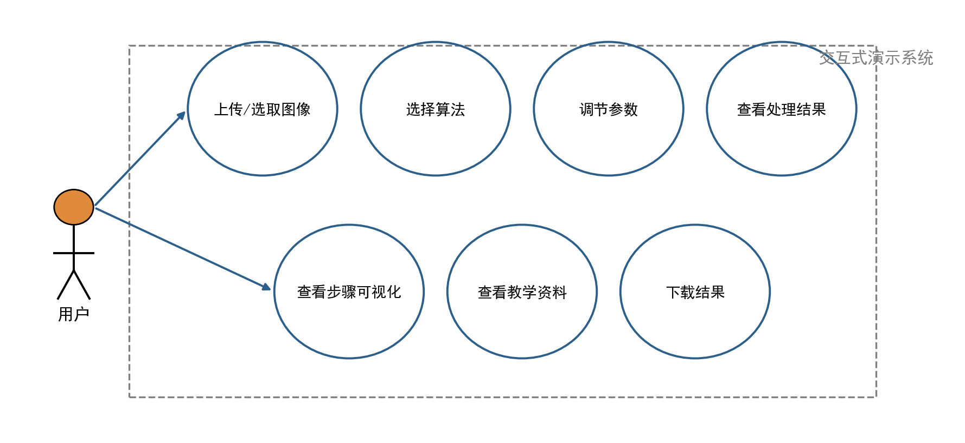
图3-1 系统总体用例图
  - 本章小结
本文把本系统定位成图像处理课程的辅助教学工具。围绕这一定位，本章从总体需求、功能需求、非功能需求与可行性四个角度做了系统分析：功能层面上，图像输入、算法处理、参数交互、可视化教学、结果输出这五大类需求一个都不能少；非功能层面上，实时响应、跨平台稳定运行、界面易用、模块化可维护等要求同样得满足。技术、经济、操作三个维度的可行性逐项分析下来，本课题的实施条件被确认是充分的，后续设计与实现工作的方向也就此定了下来。
- 系统总体设计
  - 系统架构设计
本系统的架构是模块化的四层结构，自底向上分别是工具层、算法层、可视化层和UI层，层与层之间职责分明、彼此解耦。最下面的工具层负责图像读写、色彩与数据类型转换、运行计时这类基础支撑工作；算法层依托OpenCV完成了六大类30种经典算法，另外四类深度学习算法则交给PyTorch来完成，系统的核心计算由它承担；可视化层基于Matplotlib，绘制灰度直方图、把处理步骤按网格并排展示、生成指标曲线；最上面的UI层基于Streamlit搭建交互式界面，算法选择、参数调节、结果预览和教学资料展示都归它管。系统四层架构如图4-1所示。
层与层之间的调用按单向依赖原则进行：上层能调用下层给出的接口，下层则不持有任何对上层的引用。UI层是系统的入口，用户输入由它采集，随后它依次调度算法层做处理、可视化层生成图表，再把结果渲染到界面上；算法层只管图像处理算法的实现，图像和参数字典通过统一的函数接口传进来，处理结果再统一返回；可视化层拿到算法层产出的中间结果后，生成相应的图表图像；工具层则向上述各层提供图像IO、格式转换和性能计时等基础服务。各层交互都走定义清晰的接口，比如所有算法函数都遵守同一个签名——接收图像（NumPy数组）和参数（字典）、返回处理结果（NumPy数组），这样一来，算法层可以脱离UI层独立开发和做单元测试。
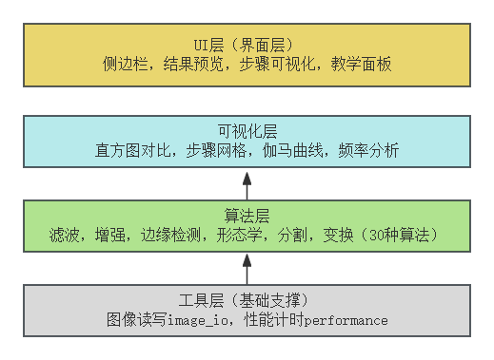
图4-1 系统四层架构图
代码组织上，本系统采用分层思想划分出若干目录。其中算法层在对应的modules目录下放了六个算法模块，分别对应滤波、增强、边缘检测、形态学、变换和阈值分割，再加上深度学习模块和可视化模块；深度学习模型的训练流水线则放在training模块；UI层的侧边栏、预览、步骤可视化和教学面板四个界面模块放在ui目录；工具层的配置、图像IO和性能优化模块放在utils目录；教学资料数据存放在data目录；主程序app.py位于根目录，各模块的装配与调度都由它负责。
  - 功能模块设计
整个系统拆分成图像管理、算法处理、参数交互、可视化和教学面板这五个功能模块，这些模块彼此之间的配合依靠于主程序的会话状态来做统一调度：上游的模块会先把中间结果写进共享状态里，下游模块自动读取需要的内容，数据流转的链路是单向的，模块跟模块之间不会出现直接的依赖关系。具体分工上，图像的上传、读取、格式与色彩空间转换，还有处理结果的导出交给图像管理模块来负责；等到算法标识和参数组合被传进来之后，再由算法处理模块把对应的处理函数分发并执行；面对不同算法中各自的配置要求，参数交互模块动态生成调节控件；至于步骤对比网格、灰度直方图、指标曲线这些内容，都是从可视化模块里输出来的；教学模块来承担算法原理、代码、参数详解以及应用场景的展示。
整个系统的数据入口是图像管理模块，它的负责承担着多项核心任务的处理：接收用户上传的图像文件、把将读取到的文件解码成标准的NumPy数组格式、针对超大图像进行自动缩放，以及把处理结果编码成可下载的文件格式，供用户保存。算法处理模块靠算法注册表完成算法标识符到处理函数的映射，注册表以字典形式维护，键是算法标识符，值是对应处理函数的引用，这样设计之后，算法的新增与删除只需改动注册表，其他代码都不用动。参数交互模块根据算法参数定义动态生成调节组件，做到了“一套代码适配所有算法”的目标；可视化模块要和算法模块中的步骤函数配合，中间步骤的图像序列由算法模块给出，可视化模块再把这些图像序列绘制成统一的网格图。
  - 算法分类体系设计
图像处理课程的知识体系，是本系统为30种经典算法和另外四类深度学习算法进行归类处理时依据的标准，每个类别下包含哪些算法在表4-1中所展示出来。这样归类跟教学大纲的知识组织结构基本对得上，侧边栏于是能按类别展开层级导航，用户根据自己的需求进行节点的选择，即可便捷的定位并调用相对应算法。
表4-1 算法分类统计表
类别 | 算法 | 数量
滤波算法 | 高斯滤波、中值滤波、均值滤波、双边滤波、方框滤波 | 5
图像增强 | 直方图均衡化、CLAHE、对比度亮度、伽马校正、锐化、反锐化掩膜 | 6
边缘检测 | Canny、Sobel、Laplacian、Scharr、Prewitt | 5
形态学操作 | 腐蚀、膨胀、开运算、闭运算、形态学梯度、顶帽、黑帽 | 7
阈值分割 | 全局阈值、自适应阈值、Otsu二值化 | 3
图像变换 | 缩放、旋转、仿射变换、傅里叶变换 | 4
深度学习 | 图像分类、语义分割、超分辨率、CIFAR-10分类 | 4
  - 数据流设计
整条流程的起点是用户把图像传上来，或者把示例图像挑好之后，图像会先被解码成NumPy数组，然后再存进会话状态。算法类别和具体算法都被选定之后，参数交互模块照着这个算法的参数定义，把调节控件动态地生成出来；参数只要一动，脚本马上就会重新执行，算法处理模块紧跟着读取当前的图像和参数，把计算做完，再把结果回写到会话状态当中。接下来，预览、可视化还有教学这几个模块，各自从会话状态里取出原始图像、处理结果以及算法说明，再呈现给用户。从这里也能看出来，系统的数据流整体上是线性串联的：输入图像经过算法选择和参数调节，进入到执行环节，最后由展示环节输出。另外，为了把冗余开销压下来，系统还对算法标识和参数取值做了变更检测，这两者只要没发生变化，就不会重新处理。
会话状态来承担数据总线的部分。在初始化阶段，系统就已经给原始图像、处理结果、当前算法、当前参数以及性能统计这些关键字段分配好了存储空间，各个功能模块只要读写这些共享字段，数据传递也就完成。这样的设计，一方面和Streamlit的响应式执行模型相应，另一方面也让函数之间不用再显式传递大量中间数据，代码的可读性和可维护性也就跟着提升了。同时，系统会把默认参数和用户当前参数合并到一起再加以比较，据此来判断要不要重新执行算法处理，而这套"参数变更检测"机制，正是系统能够高效响应的关键所在。系统数据流如图4-2所示。
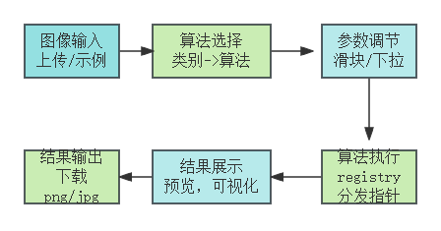
图4-2 系统数据流图
  - 界面布局设计
如图4-3所示，系统界面用的是Streamlit里较为经典的"侧边栏+主内容区"布局。展示的内容都集中在主内容区，靠标签页把它们组织成"处理结果预览""算法步骤可视化"还有"教学面板"这三页，三页上面呈现结果对比、过程可视化以及教学资料呈现这三项功能。用户的操作入口则被集中放在侧边栏，从上往下布置了三个区域："使用示例图像"复选框和文件上传组件，被放进图像上传区里；"算法分类"和"具体算法"这两个下拉控件，搭在算法选择区上，构成了二级联动导航；参数面板则会照着当前选定的算法，把相应的参数调节控件动态渲染出来。
布局的合理性主要体现在两点，一是图像上传和算法选择都属于高频操作，把它们集中放进侧边栏，用户不需要滚动页面就能把核心操作实现完成；二是展示内容则是借助标签页进行分区，缓解了单页信息密度太高所带来的认知负担，用户按需切换即可看各个维度的信息。预览标签页里设有性能指标区域，用卡片的形式展示本次耗时、平均耗时、处理次数以及响应状态等指标，用户能够较直观地感知到系统的性能表现。页面底部有一条信息栏，里面包含版本信息、算法集成数量以及会话处理次数，界面整体的信息呈现因此变得更加完善。
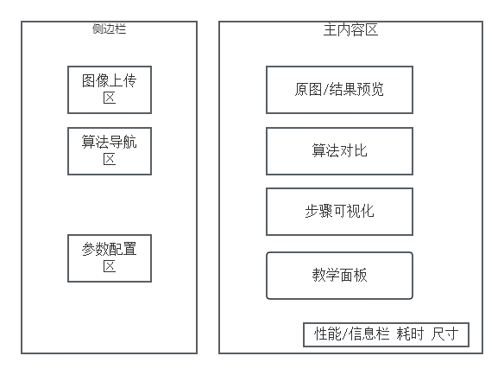
图4-3 系统界面布局示意图
  - 本章小结
本章把系统的总体设计完成了。架构上，系统采用模块化四层结构，工具层、算法层、可视化层和UI层的职责被分离开来，系统的可维护性与可扩展性因此有了保证；功能上，依据需求分析划分出五个功能模块，各自的职责分工已经明确；另外还设计了覆盖七大类34种算法的分类体系，系统数据流的完整脉络也梳理了一遍。有了这些总体设计，后续的详细实现就有了清晰的框架。
- 系统详细设计与实现
  - 开发环境
开发语言方面本文用的是Python，几个主要依赖库及各自版本列在了表5-1中。全部开发与测试工作都在Windows11操作系统下完成，这套系统对运行环境要求不高，不需要高性能配置，一台普通个人计算机跑起来就很流畅。
表5-1 开发环境配置表
项目 | 配置
操作系统 | Windows11
开发语言 | Python3.10
算法引擎 | OpenCV-Python（opencv-python）
Web框架 | Streamlit
可视化库 | Matplotlib
数值计算 | NumPy
图像辅助 | Pillow
深度学习框架 | PyTorch / torchvision（CPU 版）
  - 图像输入输出模块
utils.image_io这个模块把图像输入输出、图像加载、尺寸缩放、色彩与位深转换还有结果编码这些基础服务全都集中放在这个模块里，以供上层模块统一调用。在加载的时候，文件里读出来的字节流是由cv2.imdecode解码成的BGR格式NumPy数组；输入尺寸偏大的图像时，模块会自动去做缩放，最大宽度和高度分别被卡在1200像素和900像素的上限以内；缩放是在加载这一步由auto_resize函数完成的，它按最长边算出缩放比例，再用双线性面积插值重采样，处理与导出用的都是缩放后的图像，并不只是预览；界面预览另有resize_for_preview来负责，把宽度继续压到600像素以内，只服务于显示功能。另外，各个算法的输入格式得统一起来，模块为此准备灰度转换（to_grayscale）和三通道保证（ensure_3channel）这两个辅助函数，彩色图和灰度图进来之后算法模块都能正确地去处理，可供预览的三通道图像能够顺利地输出。
为了调节OpenCV存彩色图像时用的BGR通道顺序和Streamlit和Matplotlib采用的RGB顺序，模块里面增设了bgr_to_rgb和rgb_to_bgr这两个转换函数，处理管线和显示管线之间的通道重排，防止渲染和导出时的色彩偏差。image_to_bytes负责把处理结果编码成PNG或者JPEG字节流，结果下载功能靠它来支撑的；碰上彩色图像的时候，这个函数会在编码之前先做一次BGR→RGB转换，导出文件的色彩正确性才有保证。
在格式支持方面，导入和导出是两条分开走的路径：上传环节接受JPG、JPEG、PNG、BMP这些常见编码；导出环节则只提供PNG和JPEG两种编码让用户进行挑选，无损保存和文件体积之间可以做取舍。PNG格式采用的是无损压缩，需要精确对比的处理结果适合用它来保存；JPG格式的体积更小，日常存储和分享起来会更加方便。输入图像的格式，系统会去做校验，只接受受支持格式的文件；格式不正确或者解码失败的文件，也有容错处理，异常输入并不会导致系统发生崩溃。
  - 示例图像生成
为了让没准备素材的用户，也能把各个算法快速体验一遍，系统内置了示例图像的自动生成功能。这幅示例图像是一幅合成图像，多种视觉元素被揉进了同一张图里，渐变区域被铺在图像左侧，以此呈现色彩相关算法的效果就；红色圆形、绿色矩形还有蓝色三角形这些几何图形，设定在右侧用于观察边缘检测、形态学操作等算法的表现；八段从黑到白的灰度条纹则排在底部，直方图均衡化、伽马校正等算法的灰度映射效果，在这里检查。除此之外，图里还随机散布着彩色圆点来充当纹理，叠加椒盐噪声，中值滤波的降噪优势正好借此凸显出来。系统内置的示例图像如图5-1所示。
直方图均衡化对灰度分布的重分配以及它的量化效应，由灰度条纹区来表征；边缘检测的连续性、角点保持还有相邻边缘的可分离性，被用于几何图形区上去考察；中值滤波与均值滤波对脉冲噪声的选择性抑制能力，则放到椒盐噪声区里去做对比。示例图像的开关用的是Streamlit的复选框控件，用户勾选之后，哪怕手头没有任何外部图像素材，也能把全部34种算法完整体验。
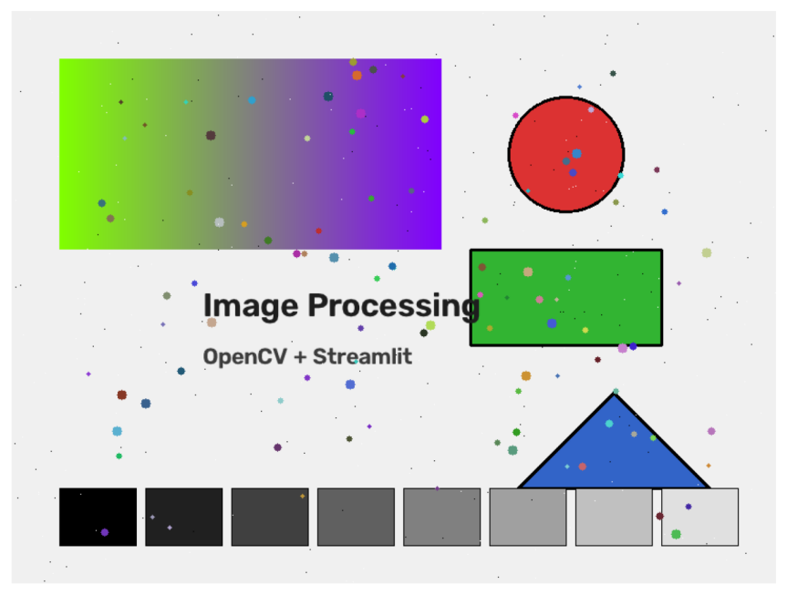
图5-1 系统内置示例图像
  - 滤波算法模块
滤波算法模块实现了五种空间域方法：高斯滤波、中值滤波、均值滤波、双边滤波与方框滤波。高斯滤波拿二维高斯函数生成的权重核对图像进行卷积，核中心权重最高，随距离衰减，所以它在抑制加性高斯噪声的同时，整体灰度趋势也保留得较好；中值滤波把邻域像素的中值拿来替代中心像素，对椒盐噪声有极佳的去除效果，边缘同样能较好地保留；均值滤波是最简单的线性滤波器，计算速度快，但边缘会被模糊；双边滤波是在高斯滤波的基础上引入像素值相似度权重，空间距离和灰度差异被同时考虑，属于典型的保边去噪算法；方框滤波使用均匀权重核，是否归一化可由参数控制。
下面挑高斯滤波作为示例，它的核心实现代码贴在这里：
def gaussian_blur(image, params):
ksize = params.get("ksize", (5, 5))
sigma_x = params.get("sigma_x", 1.0)
if isinstance(ksize, int):
ksize = (ksize, ksize)
# 确保核大小为奇数
ksize = (ksize[0] | 1, ksize[1] | 1)
return cv2.GaussianBlur(image, ksize, sigmaX=sigma_x, sigmaY=sigma_x)
在上面的实现当中，ksize参数决定卷积核的空间支撑范围，这个值一旦增大，参与加权的邻域随之变宽；sigma_x决定高斯分布的离散程度，它的取值增大以后，权重分布会变得更平坦。平滑强度是由这两者共同作用出来的，不过它们之间并不是独立叠加的关系。另外，对于用户传进来的核大小，系统做了奇数化处理，因为OpenCV要求高斯核必须是奇数，这一处理正好了满足这个要求。
中值滤波表现对椒盐噪声的去除效果尤其突出。椒盐噪声在图像里表现为随机分布的极值像素点。均值滤波和高斯滤波是拿加权平均的方式来处理这类噪声的，极值很容易被扩散到邻域里去，形成局部的灰度畸变；而中值滤波属于非线性操作，它取的是邻域灰度的中位数，孤立的极值会被直接剔除掉，脉冲噪声得到抑制的同时，边缘的阶跃特性也被较好地维持住了。为了方便教学演示，系统的中值滤波步骤可视化，会先在示例图像上把椒盐噪声叠加上去，然后再把不同窗口大小下的去噪效果展示出来。
双边滤波在五种方法中保边能力最强，代价是计算复杂度也最高，人像美颜、图像去噪等场合经常能见到它的身影^{[32]}。传统高斯滤波只拿空间距离当权重，噪声压下去的同时，灰度阶跃处的边缘也难免被一并抹平；双边滤波把灰度差也拿来作第二权重因子，卷积权重由空间邻近性和灰度相似性两者共同敲定，区域内部的噪声被平滑掉，跨越边缘的混合却不会发生。落实到具体做法上，它在空间域权重以外再叠加一个像素值相似度权重：邻域像素与中心像素灰度接近，就照正常权重平滑；灰度差拉得大，就把该邻域像素的权重压下去，边缘因此受到保护。空间域滤波之外，去噪方法里还有以全变分模型为代表的变分去噪一路，做法是把能量泛函的最小化问题解出来，噪声去掉的同时边缘结构也保得比较牢^{[33]}。滤波模块只收录了OpenCV提供的空间域滤波器，并未把去噪方法的完整谱系都装进来，之所以仍引入全变分等变分法模型，是想给图像去噪搭一个更完整的参照框架：一个靠局部邻域加权，一个靠能量泛函极小化，摆在一起看，不同去噪范式的内在联系与适用边界会更清楚。表5-2列出了各滤波算法的主要调节参数及其含义。
表5-2 滤波算法参数表
算法 | 参数 | 含义
高斯滤波 | ksize/sigma_x | ksize为核大小，决定参与加权的邻域范围；sigma_x为高斯核标准差，决定权重向中心的集中程度。二者直接改变核权重热力图的形状，核越大、标准差越大，平滑越强，细节损失也越多
中值滤波 | ksize | 邻域窗口大小，窗口内像素排序后取中值；窗口越大，椒盐噪声剔除得越干净，细小结构也越容易被抹平
均值滤波 | ksize | 核大小即参与平均的邻域范围，窗口越大平滑越强，边缘也越模糊
双边滤波 | d/sigma_color/sigma_space | d为邻域直径，sigma_color为颜色域标准差，控制灰度差在多大范围内才参与加权；sigma_space为空间域标准差，控制距离衰减。颜色域越小越倾向于保边
方框滤波 | ksize | 核大小决定矩形邻域的范围，归一化后与均值滤波等价
  - 图像增强模块
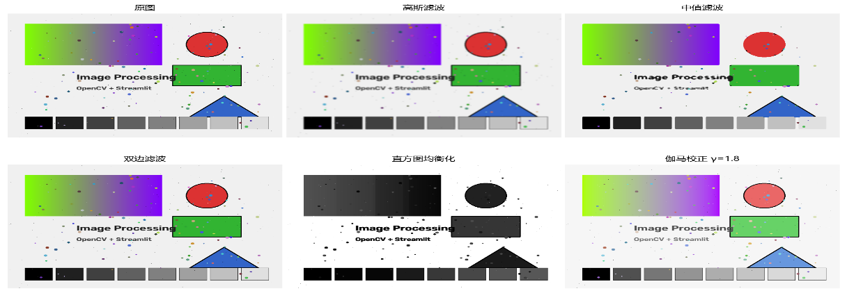
直方图均衡化的做法，是借助累积分布函数把原始灰度分布映射成近似均匀分布，让像素占据更宽的动态范围，全局对比度由此得到提升，整体偏暗或灰度集中的图像尤其适合。CLAHE则先把图像分成若干子块，在各子块内分别做局部均衡化，同时用直方图剪切与重分配压住局部对比度的放大倍数，这样一来噪声放大被抑制住了，全局均衡化常见的过增强现象也能避免。除这两类之外，该模块还提供对比度与亮度调整、伽马校正、锐化及反锐化掩膜，合计六类算法。滤波与图像增强算法的处理效果对比如图5-2所示。图像增强算法的主要参数如表5-3所示。
图5-2 滤波与图像增强算法处理效果对比
图像增强算法的主要参数如表5-3所示。
表5-3 图像增强算法参数表
算法 | 参数 | 含义
直方图均衡化 | — | 无参数，按累积分布函数重映射灰度；步骤图中的直方图由集中变得均匀，累积分布曲线是其依据
CLAHE | clip_limit/tile_grid_size | clip_limit限制单个分块的增强幅度，防止噪声被放大；tile_grid_size为分块尺寸，分块越小局部细节越突出
对比度亮度调整 | alpha/beta | alpha为对比度增益，拉伸灰度分布；beta为亮度偏移，整体平移直方图
伽马校正 | gamma | γ控制灰度非线性映射的方向和强度，γ小于1抬高暗部，大于1压低暗部；伽马曲线图给出输入灰度与输出灰度的对应关系
锐化 | strength | 锐化强度决定高频成分的叠加比例，过大会在边缘外侧出现光晕
反锐化掩膜 | sigma/strength | sigma为高斯模糊标准差，决定被减去的低频尺度；strength为高频回加的比例
伽马校正属于一种非线性的灰度变换，它先把输入做归一化，然后再按照幂律关系进行映射：当γ小于1的时候，暗部会被提升，图像整体也就变亮了；当γ大于1的时候，亮部会被压缩，图像也就随之变暗。在实现的时候，这个算法会预先把256级灰度映射表生成出来，再调用cv2.LUT去做查表替换。非线性变换就变成了一次性的表生成，再加上线性查表，单像素的计算开销也就明显下降。反锐化掩膜则是一种比较专业的图像锐化技术，它的思路是，从原图里把高斯模糊结果减掉，从而得到细节层，然后再把细节层按照一定强度叠加回原图上去，边缘也就因此得到了增强。
映射关系方面，直方图均衡化借助的是累积分布函数：设灰度级为，第级的归一化频数记为，则0~L-1p(r_{k})k
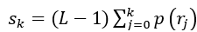 （5-1）
原本挤在窄区间里的灰度，就被拉伸到了更宽的动态范围上，输出直方图也会趋近均匀，提高了全局对比度。
全局直方图均衡化用单一映射函数处理整幅图像，一旦光照分布不均，局部过增强与噪声放大就容易出现，CLAHE正是针对这一局限做出的改进。它按网格把图像分成若干子块，每个子块独立统计直方图、构造各自的局部映射，同时引入对比度限幅阈值clipLimit：超出部分的频数被裁剪下来，再均匀重分配到各灰度级，局部对比度得到提升，噪声也被压住。系统把clipLimit与tileGridSize两个参数开放给用户调节，方便对照全局与自适应两种策略的差别。伽马校正的核心实现代码如下：
def gamma_correction(image, params):
gamma = params.get("gamma", 1.0)
gamma = max(0.1, min(5.0, gamma))
inv_gamma = 1.0 / gamma
table = np.array(
[(i / 255.0) ** inv_gamma * 255 for i in range(256)]
).astype(np.uint8)
return cv2.LUT(image, table)
  - 边缘检测模块
Canny算法是一种经典的多级边缘检测算法，处理流程依次为高斯滤波降噪、梯度幅值与方向计算、非极大值抑制细化边缘、双阈值检测与边缘连接四个步骤，输出的边缘连续且细化^{[34]}。Sobel与Prewitt算子都建立在一阶导数之上：先算水平、垂直两个方向的梯度，再合成边缘幅值，二者的差别只在卷积核的权重设置。Laplacian算子走的是二阶微分路线，借助灰度二阶导数的零交叉把阶跃边缘的中心位置定出来。微分运算对高频分量有放大效应，二阶响应里噪声会被明显增强，所以该算子一般要与高斯平滑结合成LoG算子使用，或者放在Canny流程之前作前置环节，单独使用很容易出现大量伪边缘。Scharr算子可以看作Sobel算子的改进版本，旋转对称性更好，检测细小边缘时精度更高。以上Canny、Sobel、Laplacian、Scharr和Prewitt五种算法构成了边缘检测模块的全部内容，其主要参数如表5-4所示。
Canny边缘检测核心部分的实现代码列出如下：
def canny_edge(image, params):
gray = to_grayscale(image)
t1 = params.get("threshold1", 50)
t2 = params.get("threshold2", 150)
edges = cv2.Canny(gray, t1, t2)
return ensure_3channel(edges)
梯度幅值的分级判定依靠双阈值机制。幅值比高阈值高的像素会被标记成强边缘直接留下；而处在两个阈值之间的像素则被标记为弱边缘，只有当它跟强边缘之间存在八连通路径的时候才会予以保留；至于低于低阈值的那些像素就一律被抑制掉了。这种滞后策略，既把孤立的噪声响应压住，又把被局部低对比度打断的边缘连续性有效地恢复了过来。这两个参数系统都开放给用户可以去调节，方便用户观察阈值取值给边缘完整性以及噪声残留带来的影响。
两种算子的差异集中在卷积核的权重配置上：Prewitt用的是等权差分核，它可以分解为均匀平均核与一阶差分核的外积；Sobel则把正交方向的平滑核换成了二项式核，即[1,1,1]^{T}[-1,0,1][1,2,1]^{T}，
K_{x}=[-1,0,1]^{T}*[1,2,1] （5-2）
Prewitt算子的水平方向卷积核是[[-1,0,1],[-1,0,1],[-1,0,1]]，每一行权重一致，算起来省事，代价是精度略逊。Sobel则不同，差分之前先对邻域做一次近似高斯的低通处理，靠这种加权换来更强的噪声抑制能力和更优的旋转对称性。两个算子都是可分离的，计算量处在同一量级。步骤可视化方面，水平方向梯度Gx、垂直方向梯度Gy以及由二者合成的梯度幅值被系统分别展示出来，“水平梯度检测垂直边缘、垂直梯度检测水平边缘”这条基本规律可以借此讲清楚。至于Laplacian算子，它属于二阶导数算子，对孤立像素和噪声的反应格外强烈，所以它的步骤可视化把高斯平滑后的图像放在前面、Laplacian运算结果放在后面，平滑预处理对二阶导数算子有多重要，由此被点明。另外，边缘检测和角点检测都归入图像局部特征提取的范畴，Harris等人提出的角点检测算法用图像局部灰度变化的结构张量来定位角点，算得上特征提取领域的经典方法^{[35]}，两者一起构成图像特征提取的基础。
表5-4 边缘检测算法参数表
算法 | 参数 | 含义
Canny | threshold1/threshold2 | threshold1为低阈值，控制弱边缘的保留，影响非极大值抑制后边缘的连续性；threshold2为高阈值，决定强边缘的起点。两者比值越大，检出的边缘越少越干净
Sobel | ksize/dx/dy | ksize为差分核尺寸，dx、dy选择求导方向；步骤图分别给出水平梯度Gx、垂直梯度Gy与合成幅值
Laplacian | ksize | 核尺寸决定二阶差分的邻域范围，核越大对噪声和细边缘越敏感
Scharr | dx/dy | dx、dy选择求导方向，核固定为3×3，比同尺寸Sobel的近似更精确
Prewitt | — | 无参数，固定3×3差分核；步骤图给出水平与垂直方向的梯度响应
  - 形态学操作模块
形态学操作的基础是集合思想，它把结构元素当作探针来分析图像。这一模块共实现了七种操作：腐蚀和膨胀构成基本运算对，开运算与闭运算是二者的复合，形态学梯度、顶帽变换和黑帽变换则是从前者派生出的差分操作。具体地说，只有当结构元素完全包含于前景时，腐蚀才把中心点保留下来，细小目标因此可以被消除，纤细连接也能断开；膨胀恰好相反，只要结构元素与前景存在交集，中心点就被置为前景，孔洞得以填充，邻近物体得以连接。开运算用来去除孤立噪声点、平滑目标轮廓，闭运算用来填补前景内部的小孔。形态学梯度取膨胀与腐蚀之差，提取的是边界；顶帽是原图与开运算之差，亮于邻域的细微结构被它提出来；黑帽是闭运算与原图之差，提出的是暗于邻域的细微结构。边缘检测与形态学操作的处理效果对比如图5-3所示。
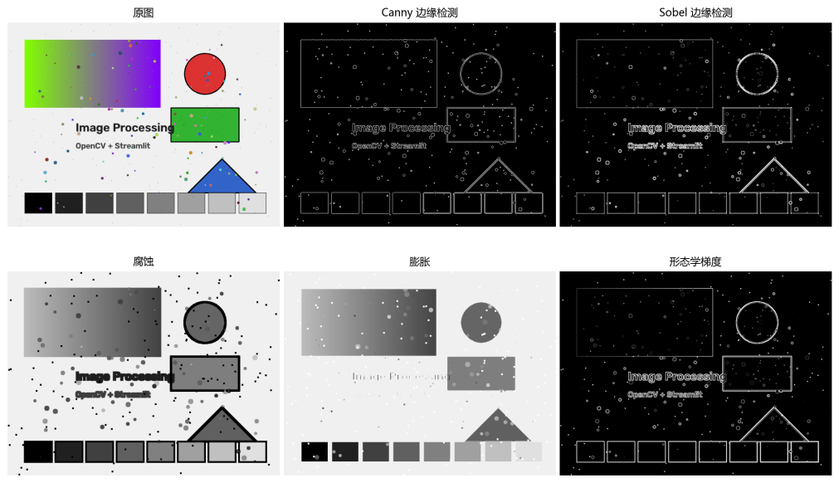
图5-3 边缘检测与形态学操作处理效果对比
形态学操作的主要参数如表5-5所示，结构元素是形态学运算的探针，操作的几何选择性就由它的形状与尺度决定。系统借助cv2.getStructuringElement构造出矩形、椭圆、十字三种结构元素，尺度交给ksize参数控制，用户只要调节这个参数，同一张图像在不同尺度下的响应差异就能看到。腐蚀与膨胀另外提供iterations参数，可执行多次连续运算。考虑到教学演示的需要，形态学模块执行前会先把图像二值化，再用图像序列的形式展示开运算、闭运算、形态学梯度等复合操作的中间步骤，复合操作按什么顺序执行、每一步起什么作用，用户都能直观把握。
表5-5 形态学操作参数表
算法 | 参数 | 含义
腐蚀 | ksize/iterations | ksize为结构元素尺寸，决定腐蚀范围；iterations为迭代次数。二者越大，前景收缩越明显
膨胀 | ksize/iterations | ksize为结构元素尺寸，决定膨胀范围；iterations为迭代次数。二者越大，前景扩张越明显
开运算 | ksize | 先腐蚀后膨胀，结构元素尺寸决定能去掉多大的亮噪声
闭运算 | ksize | 先膨胀后腐蚀，结构元素尺寸决定能填补多大的暗孔洞
形态学梯度 | ksize | 膨胀结果与腐蚀结果之差，结构元素尺寸决定边缘带的宽度
顶帽 | ksize | 原图与开运算结果之差，结构元素尺寸决定被提取的亮细节尺度
黑帽 | ksize | 闭运算结果与原图之差，结构元素尺寸决定被提取的暗细节尺度
  - 阈值分割模块
全局阈值、自适应阈值和Otsu二值化，这三种分割算法构成了阈值分割模块。全局阈值拿一个固定阈值把像素划成前景和背景，实现简单，但光照不均匀的图像很难用它处理好；自适应阈值不一样，它依据每个像素邻域的统计值动态算出局部阈值，光照分布不均的场景也能有效应对；Otsu算法走的是另一条路，遍历所有可能的阈值，把使类间方差最大的那个挑出来，阈值因此可以自动选取，灰度直方图呈双峰分布的图像最为适用^{[36]}。阈值分割算法的主要参数如表5-6所示。
表5-6 阈值分割算法参数表
算法 | 参数 | 含义
全局阈值 | thresh/maxval | thresh为灰度分界点，低于它的像素归为背景；maxval为高于阈值像素的赋值。步骤图给出不同阈值下的二值结果
自适应阈值 | block_size/C | block_size为局部邻域尺寸，C为从局部均值中减去的偏移；C越大阈值越低，前景区域越大
Otsu二值化 | — | 无参数，按类间方差最大自动确定阈值；步骤图会标出计算得到的阈值

在自适应阈值里面，判定基准换成了局部统计量。对于每一个像素，系统都会去取它block_size邻域内像素的高斯加权均值，然后再减去常数C，也就得到了该点专属的阈值𝑇(𝑥,𝑦)。block_size决定的是局部窗口的感受野，它的取值越大，阈值图就越平滑，算法也会慢慢退化回全局阈值，适应局部照度变化的能力也就跟着变差；常数C的作用是把判定边界整体地偏移一下，C变大就相当于把门槛放低，前景区域也就随之扩张了。
最大化类间方差，是Otsu算法的核心思想。阈值t把图像像素分成前景和背景两类，类间方差越大，两类灰度差异越大，分割效果也就越好。该算法把0到255所有可能的阈值都遍历一遍，逐一算出对应的类间方差，使类间方差最大的那个被选作最优阈值。整个过程不需要人工设定阈值，所以它对双峰直方图图像有很好的自适应性。步骤可视化里，系统会显示Otsu算法算出的最优阈值，再拿它与64、128、192等固定阈值的结果做对比，自动阈值选取的意义，学生由此能够理解。
Otsu二值化的关键实现代码列在下面：
def otsu_threshold(image, params):
gray = to_grayscale(image)
_, result = cv2.threshold(
gray, 0, 255,
cv2.THRESH_BINARY + cv2.THRESH_OTSU
)
return ensure_3channel(result)
OpenCV里，Otsu算法的启用靠阈值化类型标志：cv2.THRESH_OTSU与具体的阈值化类型按位或组合，一并传给cv2.threshold即可。这时调用者传进去的阈值参数不再起作用，函数会依据图像灰度直方图的统计分布，自动搜索类间方差最大的最优阈值，再把它作为第一个返回值回传。系统另外还实现了get_otsu_threshold_value函数，Otsu算法算出的阈值数值可以用它单独提取出来，步骤可视化时这一数值被标注在图像标题上，自动阈值与手动设定阈值的差异，用户一眼就能对比。
  - 图像变换模块
图像变换模块的内容分两类，一类是几何变换，另一类是频域变换。几何变换借助坐标映射去改变像素位置：缩放与旋转分别由cv2.resize、cv2.warpAffine完成，仿射变换则用三点确定的一个2×3矩阵，把平移、旋转与缩放的复合形变统一描述出来，直线的共线性与平行性在此过程中保持不变。傅里叶变换把图像从空间域映射到频率域，图像被分解成不同频率正弦分量的叠加，低频分量对应灰度变化缓慢的平滑区域与整体结构，高频分量对应边缘、纹理与噪声，在频域里用掩模做低通平滑、高通锐化因此成为可能。该模块用cv2.dft完成傅里叶变换，对幅度谱取了对数，可视化效果更好，同时还提供低通和高通滤波功能，帮助用户理解频率域滤波的概念。图像变换算法的主要参数如表5-7所示。
傅里叶变换的实现过程中，系统会先把灰度图像转换成float32类型，再调用cv2.dft去做离散傅里叶变换，其得到的结果里包含着实部和虚部；接着用numpy的fftshift把频谱象限重新进行编排，零频就被移到了显示中心；幅度谱则由cv2.magnitude算出来，取对数把动态范围压缩之后，低频和高频成分能看得清楚；处理完的数值再被归一化到0到255的灰度范围里用来显示。频率域的可视化功能不只是展示幅度谱，低通、高通滤波也有演示：频谱中心的低频成分要是被保留下来，图像也就得到了平滑；而频谱边缘的高频成分被保留下来之后，得到的就是边缘提取后的结果。
表5-7 图像变换算法参数表
算法 | 参数 | 含义
缩放 | scale | 缩放比例，步骤图并列给出0.25×、0.5×、1.5×与原图的尺寸和效果
旋转 | angle/scale | angle为旋转角度，scale为旋转后的缩放比例；步骤图给出15°、45°、90°的对照
仿射变换 | angle/scale/tx/ty | 角度、缩放与平移量共同构成仿射矩阵，步骤图展示变换前后坐标的对应关系
傅里叶变换 | — | 无参数，输出幅度谱，中心为低频、边缘为高频；低通保留低频得到平滑图像，高通保留高频得到边缘
  - 深度学习算法模块
系统还基于PyTorch补充了四类深度学习图像处理算法，按实现来源可以分成两组来看：一组复用torchvision提供的预训练网络结构，图像分类用的是MobileNetV2、语义分割用的是DeepLabV3，这两类只做预处理、前向传播和结果后处理，网络结构与权重都取自官方，系统并没有自己去训练；另一组是自研训练的网络，图像超分辨率用的是SRCNN、CIFAR-10分类用的是CIFAR10Net，结构由系统自己设计，权重也是靠项目里的训练脚本在CIFAR-10数据上训练出来的；这四类算法和经典算法一样都遵守统一的函数签名，输入是BGR格式的图像数组，输出是处理结果图像，在算法注册表里，这两者也是被统一管理。深度学习模型的加载和推理，计算开销都不小，针对这一点，系统借助Streamlit的缓存机制，让模型在首次加载之后就常驻内存，每次交互都要重新加载权重的情况也就被避免了，响应速度有了保证，计算资源的浪费也降了下来。权重文件若已在本地缓存中，系统启动时可以直接读取权重文件；缓存缺失时，则要先把权重下载到本地，这一步只在首次使用时发生一次，这部分开销并没有计入后续的交互响应。
图像分类和语义分割这两个算法，用的都是torchvision自带的预训练权重，来源是PyTorch官方托管站点，权重地址形如download.pytorch.org/models/再加文件名。具体到文件，MobileNetV2对应的是mobilenet_v2-7ebf99e0.pth，大小约13.6MB；语义分割用的DeepLabV3以MobileNetV3-Large作骨干，权重文件是deeplabv3_mobilenet_v3_large-fc3c493d.pth，大小约42.3MB。这两份权重第一次被加载的时候，得先从磁盘读进来、再搭好网络结构，在纯CPU环境下实测，MobileNetV2的首次加载耗时约0.2秒，DeepLabV3约0.35秒；同一进程里再加载一次，因为权重已经在内存中，耗时分别降到0.16秒和0.34秒上下。文件名末尾那串十六进制字符是权重的哈希前缀，torchvision读文件时会拿它做完整性校验，因此文件名不能随便改。
断网或者离线部署的情况下，加载是怎么走的，这里也说明一下。torchvision在加载权重时，会先去本地缓存目录里找同名文件，这个目录默认在用户目录下的.cache/torch/hub/checkpoints，本机没有设TORCH_HOME环境变量，走的就是默认路径。只要这些文件之前下载过一次，之后启动就不再需要联网，直接读本地缓存就行，断网也能正常加载；只有本地既没有缓存、又连不上网的时候，加载才会失败，这时候主程序的处理层会把异常接住，用错误提示把原因反馈给用户，同时回退到原图，整个系统并不会因此崩掉。另外还有两处细节：一是ImageNet的一千个类别名称也做了本地缓存，存在data目录下，只有本地文件缺失时才会尝试联网下载，下载失败就返回空，分类结果退化成类别编号，处理流程不会中断；二是深度学习依赖的torch和torchvision如果压根没装，算法注册表里的try/except会让这几个深度学习算法整体跳过，经典算法照常能用，这也是深度学习依赖被单独拆到requirements-dl.txt里的原因。
图像分类算法选用的是MobileNetV2网络，它在ImageNet数据集上做过预训练，一千个类别都能识别。处理时，输入图像先被缩放到224×224，按ImageNet的均值和标准差归一化，再送入网络前向传播，得到各类别的得分；得分经softmax函数转成概率分布后，概率最高的前k个类别被挑出来，连同置信度一起，以柱状图的形式叠加在结果图像下方如图5-4(a)所示。
DeepLabV3网络是语义分割算法的基础，该网络在COCO数据集上预训练，图像中每个像素都能被它赋予一个语义类别标签。输入图像缩放到520×520、做完归一化之后送入网络，每个像素在各类别上的得分便计算出来，argmax操作接着确定每个像素的预测类别；预先定义好的调色板负责把类别索引映射成彩色掩膜，掩膜再与原始图像加权融合，直观的分割结果就这样得到如图5-4(b)所示。
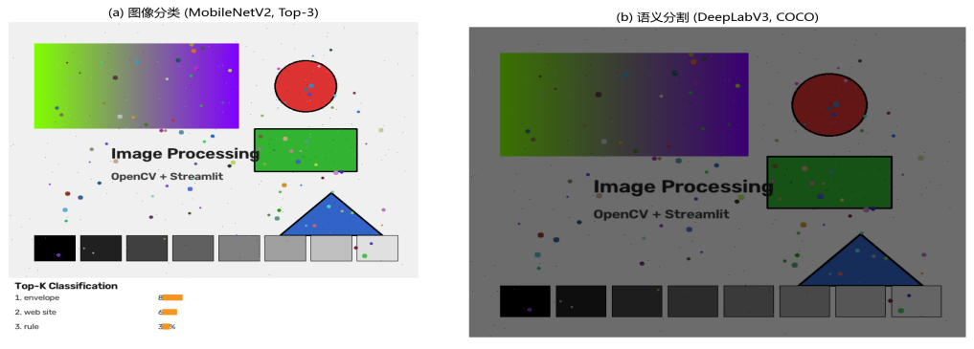
图5-4 深度学习图像理解算法处理效果（（a）图像分类；（b）语义分割）
把低分辨率图像重建为高分辨率图像，是图像超分辨率算法的目标，该算法建立在SRCNN网络之上。SRCNN用的是端到端的浅层卷积结构，低分辨率到高分辨率的非线性映射由它直接学习，算得上深度学习超分辨率的开创性工作之一。处理过程分两步，低分辨率输入先经双三次插值放大到目标尺寸，随后送入网络做细节增强，重建结果如图5-5(a)所示。SRCNN需要针对特定任务训练，为此系统附带了相应的训练脚本，训练一结束就可以在平台里做推理。
CIFAR-10图像分类算法负责识别CIFAR-10数据集中的十个物体类别，所用的CIFAR10Net网络是系统自己设计的。这是一个小型卷积网络，内部包含若干卷积层与全连接层，专门为32×32分辨率的小尺寸图像打造。它和前文基于预训练模型的图像分类算法有一处明显区别：网络权重并非来自现成模型，而是由系统提供的训练脚本在CIFAR-10数据集上从零训练出来（如图5-5(b)所示）。
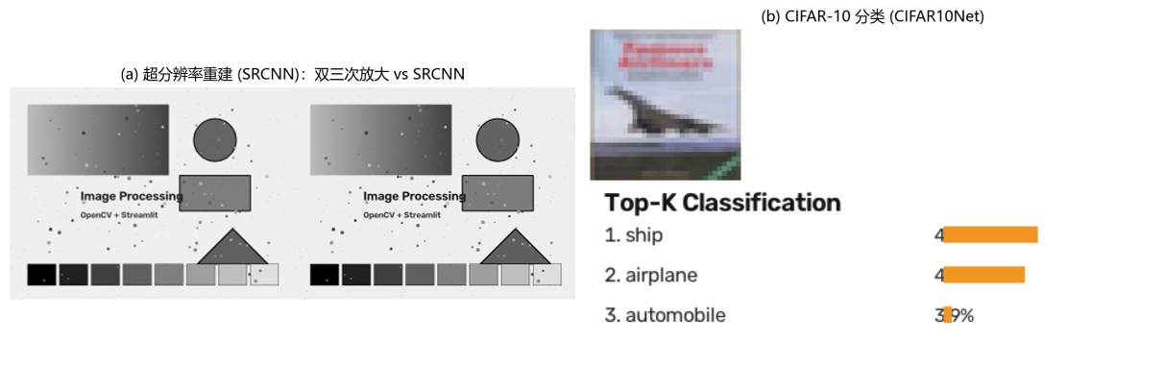
图5-5 超分辨率重建与CIFAR-10分类效果（a）超分辨率重建；（b）CIFAR-10分类
训练轮次不断增加的过程中，两个模型的损失逐步走低、准确率稳步爬升，具体变化曲线见图5-6。
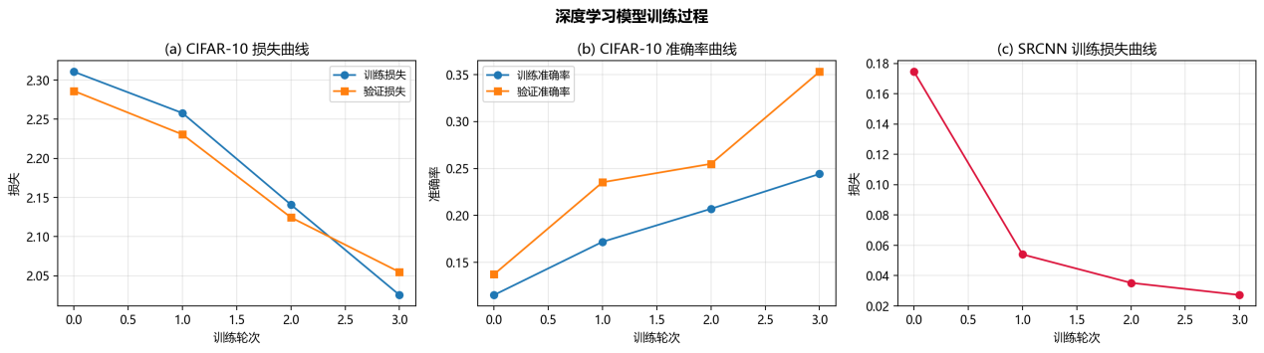
图5-6 深度学习模型训练过程曲线
完整的训练流水线放在modules/training模块中，CIFAR10Net与SRCNN两个模型的训练都靠它支撑，数据加载与增强、模型构建、损失计算、反向传播与参数更新、验证评估、模型保存这些环节一个不少。
细节安排上两者采取不一样的配置方案，各有明确的分工：CIFAR-10数据集的训练图像先经随机裁剪和随机水平翻转完成数据增强，训练时拿交叉熵损失函数配Adam优化器；SRCNN那边则把CIFAR-10图像下采样，构造出低分辨率与高分辨率的训练样本对，损失函数改用均方误差。表5-8给出了深度学习算法的主要参数。
表5-8 深度学习算法参数表
算法 | 参数 | 含义
图像分类 | top_k | 返回置信度最高的前k个类别，k越大候选类别越多
语义分割 | opacity | 掩膜与原始图像的融合透明度，值越小原图越清晰
超分辨率 | scale | 放大倍数，倍数越高重建难度越大，PSNR通常越低
CIFAR-10分类 | top_k | 返回置信度最高的前k个类别，k越大候选类别越多
  - 可视化模块
Matplotlib是可视化模块的构建基础，由它来提供的直方图对比、步骤网格、伽马映射曲线以及频率分析这四类视图。直方图对比会把图像和它的灰度分布并排摆出来，算法对像素统计特性的影响也就直观可见了；步骤网格按照执行顺序来排布算法的中间结果，Canny的高斯降噪、梯度幅值、非极大值抑制还有双阈值都包含在里面；伽马曲线画的是不同γ值下的输入输出映射，校正的非线性特性也就由此被揭示出来了；频率分析则把幅度谱和径向能量分布结合起来做表征。运行环境缺中文字体的情况，模块里面做了字体探测与回退机制，要是找不到可用的中文字体，就自动切换成英文标签。
非交互式的Agg后端负责离屏渲染。Matplotlib的Figure对象会被写进内存缓冲区，再编码成PNG，解码之后转成数组，最后的结果交给Streamlit去显示。图形生成和Web会话也就因此发生解耦。直方图绘制函数会看输入图像的通道数，自适应地在单通道灰度和三通道分布这两种绘制策略里挑选一种；步骤网格函数则是按照环节数量自动推算出行列布局，多余子图的坐标轴会被关掉，版式保持整齐。
三类算法在数据曲线层各有专用的图形化表征。伽马校正画出的是输入输出映射曲线族（𝛾∈{0.25,0.5,1.0,2.0,4.0}），当前参数用加粗的方式高亮，非线性映射往哪个方向、强度多大，看起来都很直观；直方图均衡化与CLAHE把灰度直方图和累积分布函数画在一起，CDF由非线性趋于线性的过程，正好刻画了像素分布的重分配；傅里叶变换画的是径向能量分布曲线，能量从低频到高频的衰减趋势被它反映出来。三者分别作用于参数域、统计域与频率域，算法的数学关系被显式地呈现出来，系统教学功能的核心支撑正由它们构成。
  - 交互界面模块
搭建在Streamlit之上的交互界面，整体上是侧边栏加主内容区的双栏布局。侧边栏从上到下被分成图像输入区、算法导航区还有参数配置区这三块：输入区给出了示例图像选取和本地文件上传这两个互斥的入口；导航区则是靠两级选择框来完成"类别—算法"的级联选择，下级的选项会随着上级取值动态地生成出来；参数配置区则是对照着当前算法的参数定义，需要滑块就把滑块渲染出来，需要单选框就把单选框渲染出来。主内容区负责呈现处理结果以及配套的可视化视图。控制流集中在左侧，反馈信息集中在右侧，这样的排布，跟"先设定、后观察"的教学操作顺序正好吻合。主内容区内部是用三个标签页来组织内容的，第一个展示原图和处理结果的对比以及性能指标，第二个展示算法步骤可视化和数据曲线，第三个展示教学资料。
主程序中图像处理引擎的核心代码如下：
def process_image(image, algorithm_key, params):
algo_func = ALGORITHM_FUNCTIONS.get(algorithm_key)
if algo_func is None:
return image, 0.0
with Timer() as timer:
try:
result = algo_func(image, params)
except Exception as e:
return image, 0.0
else:
if result.dtype != np.uint8:
result = np.clip(result, 0, 255).astype(np.uint8)
return result, timer.elapsed_ms
算法注册表ALGORITHM_FUNCTIONS负责把算法标识符映射到具体的处理函数中，上下文管理器Timer测量处理耗时，异常也会被捕获并处理，这些过程都是在引擎内部完成。另外，主程序还会去比较当前算法和参数有没有发生变化，据此来判断是否重新执行处理，避免Streamlit脚本重复运行所带来的冗余计算。
交互模块中参数面板的动态生成，每个算法在配置文件config.py里，都有一份系统维护的默认参数表DEFAULT_PARAMS，而参数的类型、取值范围还有调节组件形式则在教学资料里另外做定义。生成面板的时候，系统会逐项读取当前算法的参数定义，然后再按照类型去选Streamlit对应的组件渲染出来，新增算法只要把参数定义补齐，界面会自动出现。
Streamlit的脚本只要发生一次用户交互就会从头开始执行，中间结果要是不缓存进会话状态，重复的算法计算会带来多余的开销。正是出于这一考虑，原始图像、处理结果、当前算法、当前参数以及性能统计等状态信息都会被系统交给session_state机制去保管。处理结果存下来之后，系统还会比对参数有没有发生变化，参数确实改变了才会重新调用算法处理函数，重复计算也就由此显著减少。性能统计器ProcessingTimer则会把最近若干次处理的时间记录下来，平均耗时、最大耗时等性能指标也借此实时呈现出来，用户能够直观地了解系统的响应情况。
  - 教学模块
内容被分成算法原理、核心代码、参数详解还有应用场景这四个部分。核心思想和数学基础是由原理部分用Markdown来描述；关键实现被抽取到代码部分，语法高亮也予以保留；参数的含义以及它对处理效果的影响，在参数部分逐项做解释，当前的取值还跟控件联动，实时回显出来；工业与学术界的典型用途则归到场景部分里。全部资料都统一拿算法标识当键集中存放，界面再按当前算法索引来完成渲染，理论讲解、代码实现和参数实践这三者由此实现了有机结合。
教学资料是以结构化字典的形式存放于系统的data.teaching_content模块里，名称、所属类别、原理说明、代码片段、参数定义列表以及应用场景列表等字段构成了每个算法的条目。因为这种数据结构化的设计，教学面板和参数面板得以共享同一份数据源：调节组件是由参数面板依据参数定义列表动态生成的，教学内容由教学面板依据原理说明和代码片段来进行渲染。除此之外，系统还给出了快速入门指南和算法速查表，新用户借此能够快速掌握系统的使用方法和算法分类结构。
学习路径的推荐顺序，依据的是算法之间的依赖关系。系统把初级路径安排成"滤波—增强—边缘检测—形态学"：空间滤波是以卷积和邻域运算为基础的，以便于梯度算子的理解；灰度直方图和像素映射一方面是增强的核心内容，另一方面也是阈值处理的前置知识；形态学操作的对象是二值图像的形状结构。进阶路径则包含双边滤波、反锐化掩膜、傅里叶变换和Otsu二值化，这几个算法的共同点是要用到前面的基础知识，参数也都有明确的物理含义。
步骤可视化的内容深浅，在不同算法之间原本并不整齐，因此把步骤可视化按内容深度分成三级。
一级是必含级，指算法教学必须呈现的核心流程。Canny边缘检测是这一类里的典型，高斯平滑、梯度计算、非极大值抑制、双阈值检测与边缘连接这几个环节能按顺序看到。
二级是选含级，指用来解释参数作用或局部细节的辅助图。例如高斯滤波的核权重热力图，图上能看到中心权重高、四周权重低，调大核尺寸或改变标准差时，热力图的形状随之变化，参数和效果之间就有了中间桥梁。
三级是可选级，属于拓展性内容。傅里叶变换的相位谱可以算作这一级的例子，本系统目前给出的是一级与二级内容。
  - 本章小结
本章把系统的实现过程完整地讲了一遍。开发环境交代完之后，图像输入输出、滤波、图像增强、边缘检测、形态学、阈值分割、图像变换这六个算法模块的实现细节，可视化、交互界面、教学这三个功能模块的设计，也一并做了介绍。在整个系统里面，六大类30种经典算法的处理功能，是由OpenCV这个核心来完成的，四类深度学习算法则靠PyTorch来支撑，交互式界面是由Streamlit构建的，步骤与数据可视化则是由Matplotlib来实现的，再加上算法注册表、参数变更检测、异常处理等机制，系统的健壮性和响应速度，也就得到了保障。
- 系统测试与结果分析
  - 测试环境与方法
测试的内容被分成功能和性能两块。功能方面用黑盒方法，把交互通路整理成用例集，通过准则主要看四点：输出的形状是否一致、类型是否收敛、和参考实现的结果是否相符与恒等性的约束。性能方面按图像分辨率来分档，先清缓存，再重复执行取中位数，看各个算法本体的计算耗时能不能达到300ms这一指标要求，达不到的项会标注原因和降级策略。内置示例图和多尺寸测试图，一起构成了输入数据。
"通路—正确性—性能与鲁棒性"这三个阶段，构成了测试的递进执行顺序，后一阶段只有在前一阶段通过之后才会展开。交互主链路和异常输入的处理，在第一个阶段得到验证；第二个阶段以目视检查和形状一致性相比对为主要：输出与参考实现是否相符，合成区域的目标位置与形状是否符合预期，其余的算法则建立性质级判断；在第三个阶段于多分辨率下测量算法本体的耗时，稳定性则用连续处理中会话状态与处理结果能否保持一致来进行评估。
  - 功能测试
图像输入、算法处理、参数交互、可视化教学、结果输出这五大类功能都在功能测试的覆盖范围内，主要的测试用例和结果见表6-1。
表6-1 功能测试用例表
测试项 | 测试内容 |  |  | 预期结果 |  | 实际结果
图像上传 | 上传JPG/PNG/BMP格式图像 |  |  | 图像正常加载并显示 |  | 通过
示例图像 | 勾选使用内置示例图像 |  |  | 示例图像正常显示 |  | 通过
算法导航 | 按类别选择不同算法 |  |  | 正确切换到目标算法 |  | 通过
参数调节 | 拖动滑块调节各算法参数 |  |  | 结果实时更新 |  | 通过
结果预览 | 查看原图与处理结果对比 |  |  | 对比清晰展示 |  | 通过
步骤可视化 | 查看算法中间处理 |  |  | 步骤网格正常显示 |  | 通过
直方图对比 |  | 查看处理前后直方图 | 直方图对比正常显示 |  | 通过
数据曲线 |  | 查看伽马曲线/频域分析 | 曲线正常绘制 |  | 通过
续表6-1
教学面板 | 查看原理/代码/参数/场景 | 内容完整显示 | 通过
结果下载 | 下载PNG和JPG格式结果 | 文件正确下载 | 通过
从测试结果来看，系统各项功能都能正常工作：34种算法都能把图像正确处理并给出了预期结果，参数调节实时反映到处理结果中，可视化与教学模块的内容展示完整，功能测试全部通过。
功能测试的对象还包括四类深度学习算法，主要测试用例及结果见表6-2。
表6-2 深度学习算法功能测试表
测试项 | 测试内容 | 预期结果 | 实际结果
图像分类 | 输入示例图像，返回Top-3类别 | 输出前3个类别及置信度 | 输出尺寸与类型符合接口约定
语义分割 | 输入示例图像，进行像素级分割 | 输出彩色分割掩膜 | 输出尺寸与类型符合接口约定
超分辨率 | 输入低分辨率图像，3倍放大 | 输出细节增强的高分辨率图像 | 输出尺寸与类型符合接口约定
CIFAR-10分类 | 输入CIFAR-10测试图像 | 输出Top-3类别及置信度 | 输出尺寸与类型符合接口约定
正确性测试面向七大类共34种算法展开，判据按层次设置，不作统一的主观评价：有参考实现的通路，以输出和OpenCV里同名函数的结果目视与形状一致性为准；剩下的算法则建立性质级断言。从测试结果看：各类滤波在对应噪声模型下都拿到了预期的信噪比改善，而中值滤波只有碰到脉冲噪声才显出优势；增强类统计量的变化方向同γ取值保持单调一致；同尺度条件下，Canny拿到的单像素响应率最高；形态学操作在集合论上的三条性质都验证成立；阈值分割上，自适应方法处理光照渐变图的前景连通性比全局阈值好很多；几何变换做逆变换重构时，误差被压在亚像素级；傅里叶变换频谱里的亮点位置，同输入条纹频率对应。
针对异常和边界输入，把处理逻辑分成三个层次进行落地。引擎层管理错误性质的区分：可以恢复的错误就做降级处理，同时弹出警告横幅，恢复不了的错误就把流程直接中断掉并给出清楚的提示，所有异常统统都写进日志，降级得到的输出也一律加上视觉标识。输入层用的是兜底策略，用户没选文件的时候，内置示例图会被自动载入，并标上"示例"字样；非图像文件、损坏文件、带Alpha通道以及非常规色彩空间这类非法输入，会被统一拦下来，文件名、尺寸和通道数也一起回显出来。计算层负责尺寸阈值，超过阈值的图像，在加载这一步就被按最长边等比缩小，处理与导出用的都是缩放后的图像，同尺度相关的参数则按缩放比例折算。
  - 性能测试
表6-3给出的，是12种代表性算法在800×600测试图像上的中位数耗时。这组数据是出自性能指标验证环节的：为了确认算法本体的计算耗时到底达没达标，测试环节对这12种代表性算法逐一做了测量，把它们面对不同分辨率图像时各自的中位数耗时，都记录了下来，本节所测耗时均为算法本体所计算耗时。
表6-3 部分算法中位数耗时（800×600图像）
算法 | 中位数耗时（ms） | 算法 | 中位数耗时（ms）
高斯滤波 | 1.2 | Canny边缘检测 | 3.8
中值滤波 | 1.5 | Sobel边缘检测 | 2.1
双边滤波 | 12.5 | Otsu二值化 | 1.0
直方图均衡化 | 0.8 | 自适应阈值 | 2.6
CLAHE | 2.3 | 腐蚀 | 0.9
伽马校正 | 0.4 | 傅里叶变换 | 15.8
这12种代表性算法中，绝大多数算法的中位数耗时都落在1至4毫秒之间；即便是双边滤波和傅里叶变换这类计算量比较大的算法，耗时约为12.5毫秒和15.8毫秒，跟300毫秒这一算法核心计算耗时的指标要求比起来要低得多。各个算法中位数耗时的对比，如图6-1所示。
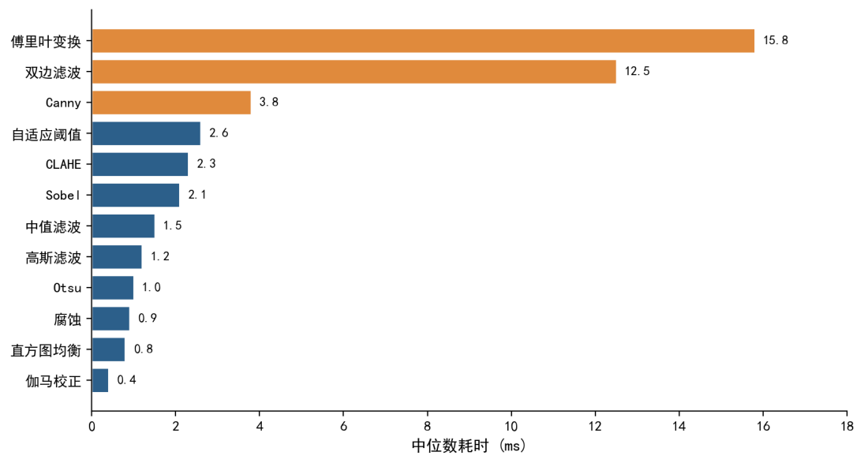
图6-1 各算法中位数耗时对比图
除了常规的性能测量之外，测试环节还另外挑了三档分辨率的图像来做对比，也就是640×480、800×600和1280×960，专门考察算法耗时跟图像分辨率之间的关系。从实测数据来看，分辨率一旦往上提，各个算法的处理耗时大致上是按线性方式增长的；空间域滤波类算法的计算复杂度，本来就与像素数量成正比，理论上的预期和实测结果正好对得上。在1280×960这档分辨率下，除了双边滤波和傅里叶变换之外，其余算法的耗时依旧被压在10毫秒以内；所测量的这12种代表性算法的耗时在各档的分辨率下也都没有越过300毫秒这条算法核心耗时的约束，性能优化策略的作用至此也就有了答案。耗时随分辨率变化的关系，在图6-2里有比较直观的呈现。
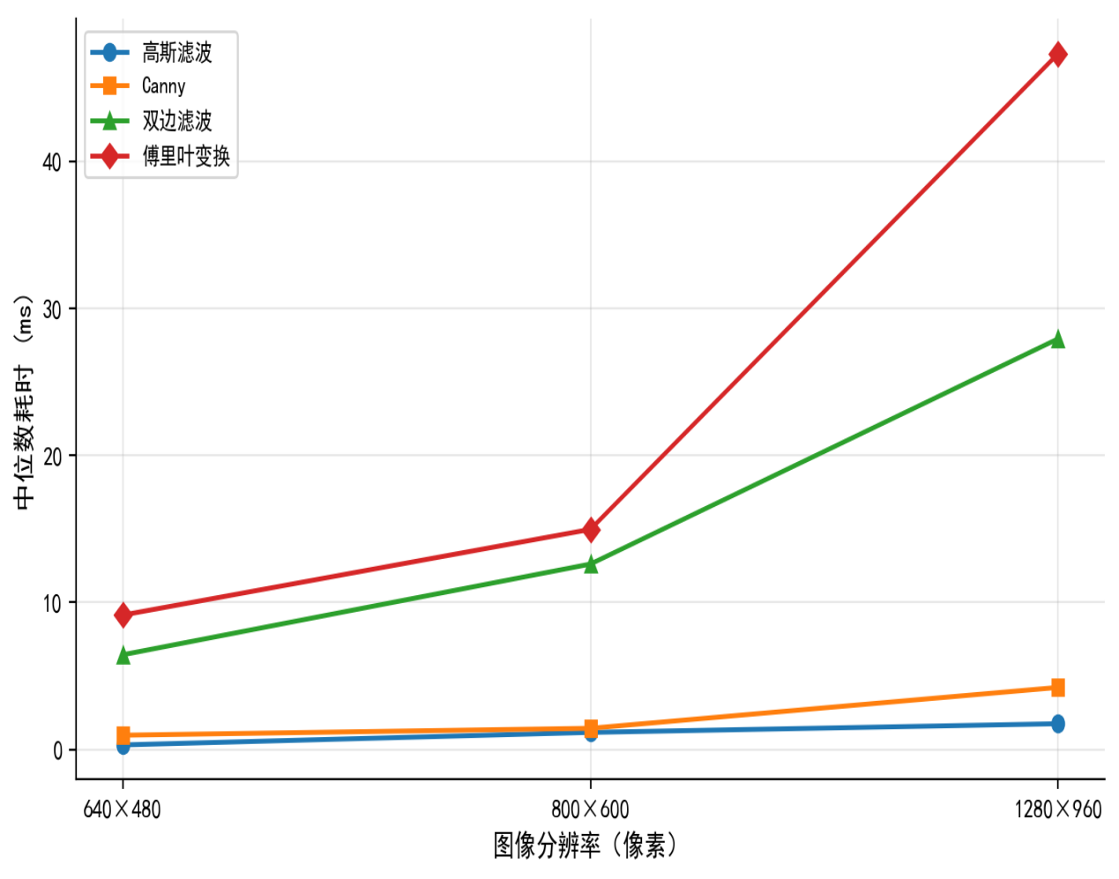
图6-2 处理耗时随图像分辨率变化曲线
测试环节模拟了连续使用的场景：大约两小时的时间里面，循环执行图像加载、算法切换还有参数调节等操作，累计处理的图像超过了一百张。在整个过程当中，系统没有发生崩溃或者明显卡顿等情况，会话状态数据始终保持着一致，处理结果准确无误，这说明系统在长时间连续运行的环境下是足够稳定的。稳定性测试能够顺利通过，一方面是因为OpenCV底层算法本身高效稳定，另一方面则是因为系统在异常处理、状态管理和资源释放等方面做了比较稳定的设计。
除了算法本体的耗时和长时间运行的稳定性之外，测试环节还补了一轮并发访问的实测，分成服务层和计算层两块来看。服务层测的是页面请求，同一时刻分别以1路、5路、10路和20路并发去访问系统的首页，把每次请求的耗时记下来；计算层测的是算法计算，同一时刻分别以1路、2路、4路和8路并发去调用高斯滤波，按默认参数处理800×600的图，把单次耗时和整体吞吐记下来。测试在一台16逻辑核心的CPU机器上进行，正式计时之前先做了预热，把首次页面编译、算法缓存这类一次性的开销排除掉，每一档都重复几轮之后取统计值，具体结果见表6-4。
表6-4 并发实测结果表
测试层次 | 并发路数 | 平均耗时（ms） | 最大耗时（ms） | 成功率 | 吞吐（次/秒）
服务层（页面访问） | 1 | 8.2 | 9.0 | 100% | —
服务层（页面访问） | 5 | 21.8 | 37.7 | 100% | —
服务层（页面访问） | 10 | 32.2 | 35.6 | 100% | —
服务层（页面访问） | 20 | 60.9 | 71.1 | 100% | —
计算层（高斯滤波） | 1 | 0.71 | 0.85 | 100% | 910.4
计算层（高斯滤波） | 2 | 1.50 | 3.17 | 100% | 902.2
计算层（高斯滤波） | 4 | 2.05 | 5.08 | 100% | 1322.9
计算层（高斯滤波） | 8 | 3.13 | 5.48 | 100% | 1651.4
从表6-4的数据能看到，服务层这边，并发路数从1路涨到20路，首页请求的平均耗时从8.2毫秒升到60.9毫秒，单次最大也没超过71.1毫秒，整个过程没有请求失败，说明在这个量级的并发下，页面分发这一环还撑得住；计算层这边，高斯滤波的单次耗时在1路时是0.71毫秒，4路时涨到2.05毫秒，8路时涨到3.13毫秒，单次延迟随着并发缓慢往上走，吞吐量则从1路的910次每秒提到8路的1651次每秒，也就是说多核确实被打进去了一部分，可并发越高单次等待越久，交互上的实时感受也会跟着打折。把这两块数据跟前文3.4小节讲过的部署边界合起来看，系统在单用户或者少量用户（画面里几个到十几个并发访问）的场景下能正常演示，并发规模再往上抬，响应时间就会明显拉长，所以它并不适合拿来当多用户并发的服务用。
除了并发访问的情况，测试环节顺带把内存占用也看了一遍。连续处理这块的做法是尽量贴近真实使用：挑高斯滤波、中值滤波、均值滤波、双边滤波、伽马校正、Canny边缘检测、Otsu阈值分割、图像缩放和傅里叶低通这九种算法，每一轮让参数做一点小变化，连续跑120轮，每10轮记一次进程的驻留内存，全程按800×600的图来处理。测下来，不带结果缓存时，驻留内存很快就涨到232.8MB左右并且稳住了，一直到最后都没有再往上走，过程的峰值是261.1MB，出现在某次大数组分配的时候；带上结果缓存以后，曲线就成了一路上升的形态，从221.1MB起步，到第120轮是342.0MB，峰值366.3MB，整段增长约120.9MB。两条曲线的走向如图6-3所示。
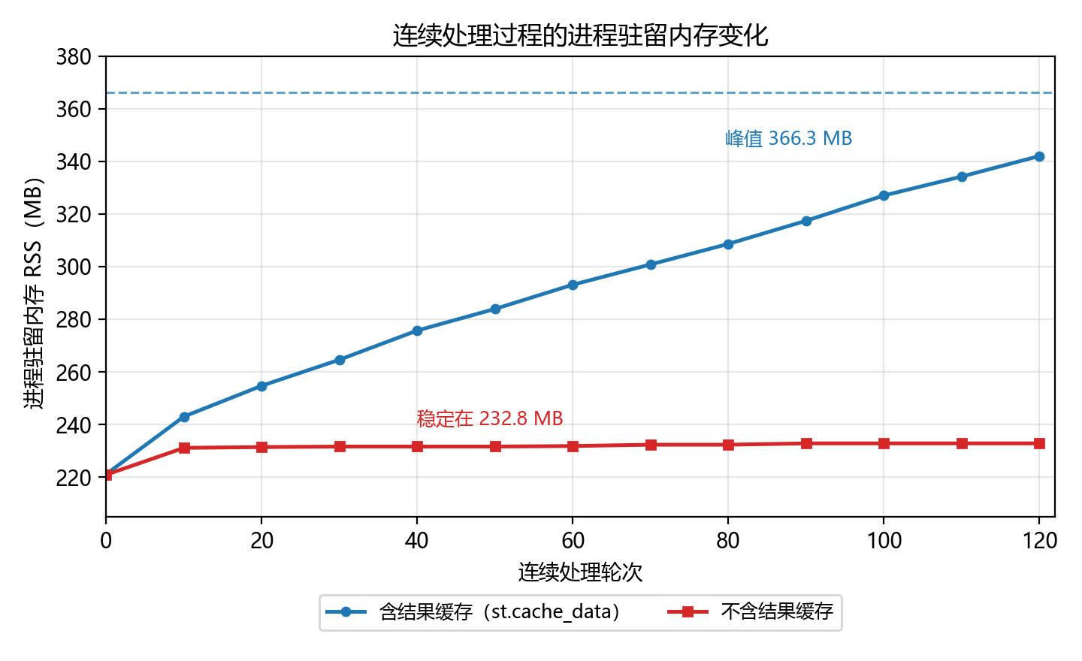
图6-3 连续处理过程的进程驻留内存变化曲线
常驻模型的驻留内存另外单独测了一轮。先把torch和torchvision导入进来量一个底数，再依次加载四个模型，记录每次加载前后的驻留内存变化。结果是，深度学习依赖本身（torch与torchvision）就先占掉了约247MB；模型部分，MobileNetV2加载完增加了31.4MB，DeepLabV3增加58.6MB，SRCNN的网很小，几乎看不出变化，CIFAR10Net增加0.6MB，四个模型合起来约90.6MB；加载过程中进程峰值到过380.7MB，随后回落到324MB上下，也就是权重文件读取时用到的临时缓冲后来被释放掉了。各项数据见表6-5。
表6-5 预训练模型常驻内存表
模型 | 参数量 | 权重文件大小 | 加载后驻留内存增量（MB）
MobileNetV2（图像分类） | 3,504,872 | 约13.6MB | 31.4
DeepLabV3（语义分割） | 11,029,328 | 约42.3MB | 58.6
SRCNN（超分辨率） | 8,129 | 约0.03MB | 0.0
CIFAR10Net（自定义分类） | 620,362 | 约2.4MB | 0.6
合计 | 15,162,691 | 约58.3MB | 90.6
释放策略得分成两类内存来说。一类是模型，四个深度学习模型都由st.cache_resource托管，进程里只常驻一份、所有会话共用，页面刷新或者会话结束了都不会把它们放掉，这么设计换来的是每次交互不必重新加载，代价是这部分内存在服务运行的整个期间一直被占着，想放掉只能停掉服务进程，或者直接调用st.cache_resource.clear()，系统目前在界面上没给出清理缓存的入口，实际用的时候多是靠重启服务来回收。另一类是处理结果，它挂在st.cache_data上，键是图像、算法和参数三样，重复的交互不会重算，可参数一变或者图像一换就要新占一条，Streamlit对这类缓存默认不限制条目个数，所以前一条一直往上爬的曲线，主要就是这些缓存条目堆出来的；配置里其实预留了CACHE_TTL这个过期时间常量（300秒），只是还没接到缓存装饰器上用，另外也可以给缓存设个条目上限，或者补一个手动清理的入口。至于算法计算过程中用到的临时数组，像滤波核、频域变换的矩阵，算完就交给Python的回收，不会长期保留。
  - 结果分析
功能测试和性能测试的结果一起进行分析，可以得出结论。在稳定性上，一口气连续处理多张图像，全程都没有发生崩溃和内存泄漏，长时间稳定运行的要求可以达到。在性能上，算法本体的计算耗时远低于300毫秒这一算法核心耗时的约束。在功能完整性上，分析阶段规划的功能需求一项不落，从七大类34种算法，到参数交互、步骤可视化，再到教学资料和结果下载，都能正常运行。
从教学辅助的角度上，图像处理课程对算法体系完整性的要求，能够被34种算法的全面涵盖所满足；抽象的算法原理借助参数实时调节和步骤可视化的组合，可以转化成对用户更直观的视觉体验，学生对算法的直观理解更容易建立起来；理论讲解和动手实践，则依托四维一体的教学资料组织形式实现了有机结合。
对处理前后的图像逐像素算出三个量：MSE是均方误差，越小说明结果离开原图越近；PSNR叫峰值信噪比，单位是分贝，数值越大越接近原图；SSIM叫结构相似度，取值一般在0到1中间，越靠近1，图像的结构保持得越好。
超分辨率这一块，拿内置示例图做了对照。先把原图的亮度分量按2倍和3倍下采样，得到低分辨率输入，再用两种路子把它重建回原尺寸，一条是最常见的双三次插值，另一条是系统里的SRCNN网络，最后都拿重建结果跟原始高分辨率图像按亮度分量逐像素比较，把PSNR和SSIM算出来。对照结果见表6-6。
表6-6 超分辨率重建质量对照表
放大倍数 | 重建方法 | PSNR（dB） | SSIM
2× | 双三次插值 | 26.25 | 0.9470
2× | SRCNN | 26.76 | 0.9299
3× | 双三次插值 | 24.03 | 0.9123
3× | SRCNN | 24.60 | 0.9096
表6-6里的数据说明，SRCNN重建出来的峰值信噪比要比双三次插值高一点，2倍时高出0.5dB左右，3倍时高出0.6dB左右，在像素保真度上有一定优势；结构相似度方面两种方法咬得很紧，差距不到0.02，SRCNN甚至略微低了一点点。看得出在这个小规模训练集上训出来的SRCNN，细节增强带来的好处更多落在信噪比上，结构一致性并没有拉开明显差距。
去噪效果用加噪前后的信噪比变化来刻画。做法是先往示例图的灰度图上分别叠加两种噪声，一种是标准差为20灰度级的高斯噪声，另一种是密度为5%的椒盐噪声，统计加噪后图像相对干净图像的信噪比；接着分别用均值滤波、高斯滤波、中值滤波和双边滤波去处理，再算出去噪后的信噪比。这里的信噪比定义成干净图像的方差除以残差（干净图像减去待测图像）的方差，再取10倍常用对数，单位是分贝。对照结果见表6-7。
表6-7 加噪前后信噪比对照表
处理方式 | 高斯噪声（σ=20）SNR（dB） | 椒盐噪声（5%）SNR（dB）
加噪后（未处理） | 11.64 | 5.58
均值滤波 | 11.34 | 10.73
高斯滤波 | 13.66 | 12.02
中值滤波 | 13.78 | 14.36
双边滤波 | 19.86 | 7.55
从表6-7能读到几条信息：高斯噪声下，双边滤波的提升最明显，去噪后信噪比达到19.86dB，比加噪后的11.64dB高出8dB多，高斯滤波和中值滤波也有2dB上下的提升，均值滤波几乎没变化，甚至还略微掉了点，说明一味做均值平滑，噪声没压下去多少，图像的细节反而先被抹掉了一些；椒盐噪声下，中值滤波的表现最好，从5.58dB提到14.36dB，这正好印证了中值滤波对脉冲型噪声天生有优势这一点，而双边滤波在这类噪声下只有7.55dB，提升很有限，原因是孤立的脉冲点跟邻域灰度差太大，被它当成边缘给保留了下来。
为了把关键参数对处理效果的影响讲清楚，测试环节还对几个代表性算法做了参数消融，也就是固定其他条件、只改一个参数，看结果指标怎么变。参与消融的有高斯滤波、双边滤波、伽马校正和Canny边缘检测这四种，扫描的分别是高斯核大小、双边颜色域标准差、伽马值和Canny低阈值，各条曲线的走向如图6-4所示。
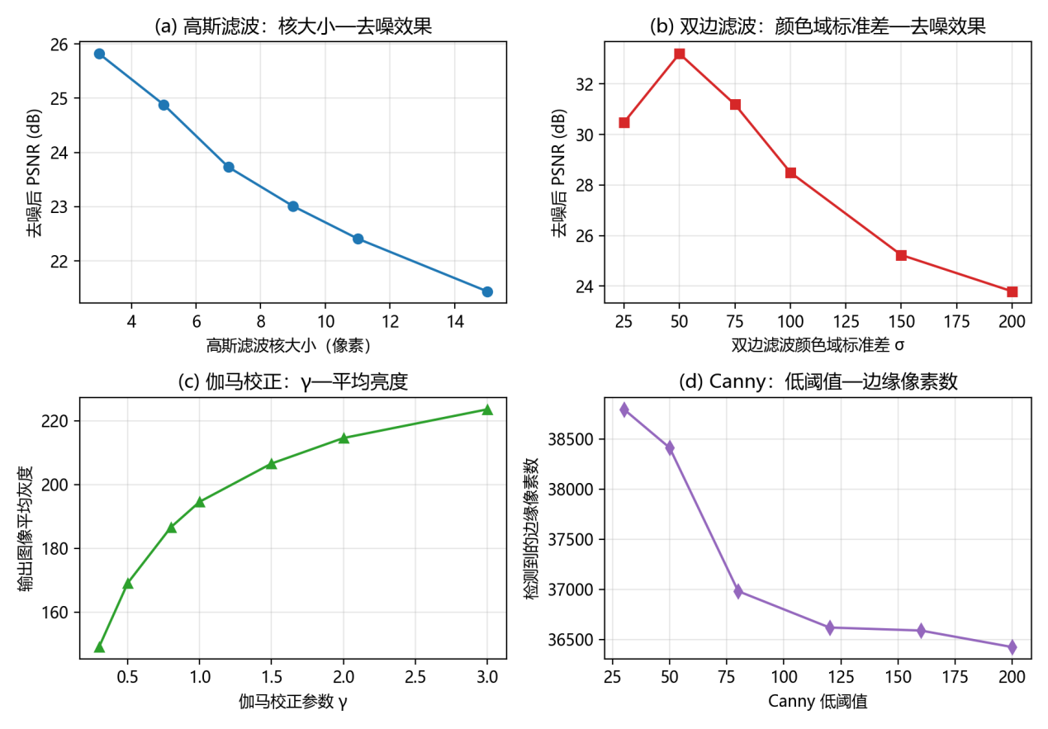
图6-4 代表性算法关键参数取值-效果消融曲线
图6-4给出几条规律：高斯滤波的核越大，去噪后的PSNR反而越低，核从3涨到15，PSNR从25.82dB掉到21.44dB，核太大了会把图像本身的细节也一并平滑掉；双边滤波的颜色域标准差存在一个比较合适的区间，在50附近PSNR最高，达到33.2dB，再往上调，保边效果还在，去噪能力却开始往下走；伽马值调大，输出图像的平均灰度单调往上抬，γ取0.3时平均灰度是149，取3.0时升到223.6，说明这个参数主要用来整体调亮度；Canny的低阈值调高，检出的边缘像素数逐步减少，阈值从30提到200，边缘点由38796个降到36423个，阈值越大，对边缘的判定就越严。
这轮测试也让几处不凸显了出来。一处是超大分辨率图像：靠着自动缩放把处理耗时压住，可缩放动作本身还是会带走一部分信息造成损失。另一处是步骤可视化，不同算法之间内容丰富程度不均衡，个别算法的中间步骤偏简单。
6.4.1 教学适用性初步观察
系统的教学价值不能只靠功能清单来判断，还得看学生实际用起来能不能把算法讲明白。受条件限制，本轮只完成了试用方案与问卷设计，量化结果留待后续实测补充，下面先把这个框架交代清楚。
试用对象拟从同专业本科三年级学生中选取3至5人，要求已经修完图像处理相关课程，但没有接触过本系统。任务设计成两个：第一个是单算法理解任务，给一幅带噪声的图像，要求被试解释Canny双阈值各自管什么，并预测调高低阈值之后边缘会变多还是变少；第二个是跨算法比较任务，要求被试借助直方图对比说明直方图均衡化和伽马校正在结果上的差别。两个任务都不提供参考答案，只允许使用系统界面。
记录三类线索。表述质量按三个层次打分：能说出参数大致作用、能联系到对应的步骤图、能举出反例说明参数取值的边界。任务耗时从任务下发开始计时，到被试口头作答结束为止。求助频次统计被试主动询问或反复翻看教学面板的次数。问卷采用五点李克特量表，题目围绕几个具体维度展开：参数调节是否帮助理解因果关系、步骤可视化是否澄清了算法流程、直方图对比是否让处理前后的差异更直观、教学面板是否在需要的时候给出了解释。问卷末尾再留一道开放题，让被试写下最没用上或者最看不懂的部分。
这套设计对应的是前文提到的认知负荷与双重编码框架。如果中间步骤网格确实把内部表征外化了，那么表述质量得分高的被试，回答里应该更多提到中间状态，而不是只复述最终结果；如果参数滑块提供了有效的即时反馈，被试对“参数与结果存在因果关系”这一项的评分应该更高；如果直方图对比走了双通道编码，跨算法比较任务的耗时应该更短。反过来，某个模块如果评分偏低，就说明它在信息取舍或呈现顺序上还有调整空间，这也是后续版本改进的依据。
还要说明一点，3至5人的样本只能提供方向性的线索，不足以做统计推断，结论更适合当作设计改进的参考，而不是教学效果的定论。
  - 本章小结
本章围绕系统把功能测试和性能测试都做了一遍。功能测试将五大类功能需求全部涵盖，用例一条不落尽数通过，功能的完整性与正确性因此得到确认；性能测试的数据则表明，每种算法的核心计算耗时都落在毫秒量级中，离300毫秒这条算法核心耗时的约束还有打量余量，交互过程流畅，运行也算平稳。这组结果充分印证了系统设计方案是有效且可靠的。
- 总结与展望
  - 工作总结
传统图像处理的教学当中，一直缺少一种能够直观交互演示的工具，围绕这个问题，实现一项基于OpenCV和Streamlit的图像处理算法交互式演示系统。
"需求分析—架构设计—模块实现—测试验证"这套系统开发的全过程，图像处理课程里的核心算法体系被做成了一个能运行、能交互、还能用于教学的Web应用，落地了七大类共34种算法的处理功能、参数实时调节机制、多种形式的算法可视化，另外还有结构化的教学资料体系可维护性和可扩展性交给模块化分层架构来保障的。测试结果表明，系统性能优良、功能完整、运行也稳定，课题预期的设计目标达到。
本文主要完成了下面这些工作：
（1）构建了覆盖滤波、图像增强、边缘检测、形态学操作、阈值分割、图像变换这六大类经典算法，以及四类深度学习算法的算法库，一共34种常用图像处理算法。
（2）基于Streamlit把交互式界面实现出来，为每一种算法都提供了滑块、下拉菜单、单选按钮等参数调节组件，参数的实时调节和结果预览也就实现了。
（3）基于Matplotlib实现了算法中间步骤可视化、直方图对比、伽马曲线、频域分析等多种可视化方式。
（4）项目构建了包含算法原理、核心代码、参数详解和应用场景的教学资料体系。
（5）通过图像自动缩放、参数变更检测、异常处理等策略，保障了系统进行图像处理的响应速度和稳定性。
（6）基于PyTorch实现了图像分类、语义分割、图像超分辨率以及CIFAR-10分类这四类深度学习算法，构建了与之配套的模型训练流水线。
  - 不足与展望
本系统眼下仍有几处短板，得在日后继续补。深度学习算法跑起来要消耗较大规模的计算资源，没GPU的普通计算机上推理速度偏慢，后面可以把模型量化、剪枝这类加速技术引进来，此其一；其二，步骤可视化的内容全靠人工预先设计，任意算法、任意参数下自动生成步骤这件事，目前还没做到；其三，系统现在还是单用户本地运行模式，多用户并发访问、数据持久化存储都没实现，用户管理、结果云端存储这类功能，可在后续考虑加进来；其四，教学效果的评价体系还谈不上完善，往后可结合学习行为数据做分析，给系统的教学效果做一次量化评估，再反过来把教学功能改得更好。
往长远看，人工智能同教育信息化的融合正越走越深，图像处理这类理工科教学里，交互式教学工具注定会派上大用场。本文这套“OpenCV算法引擎+Streamlit交互框架+Matplotlib可视化”技术方案，可扩展性和复用性都拿得出手，别的学科领域要开发交互式教学系统时，多少能拿来作参照。另有一点要提一句：深度学习在图像处理领域进步虽快，SIFT这类手工特征^{[37]}却凭着可解释性强、计算开销低、不需要大规模训练数据等优势，在图像匹配、三维重建这类任务里仍旧没人能替代，经典图像处理算法的教学价值，并没有因此打折扣。
把这段毕业设计从头回想一遍，作者的起点是图像处理算法的理论学习，之后基于OpenCV把六大类30种经典算法、基于PyTorch把四类深度学习算法一个一个做了出来，再拿Streamlit搭起交互式界面、拿Matplotlib做好可视化，收尾阶段完成了系统的测试与优化。课题做完，图像处理算法的原理和实现被作者系统地吃透了，从需求分析到系统设计，从模块开发到测试验证，软件工程实践能力也实实在在练了出来；一个想法怎样才能变成一个能跑的软件系统，作者对此有了深刻而完整的体会。这些收获，不管对今后的继续深造，还是对将来的工程实践，分量都不轻。

参考文献
- 贾小军,喻擎苍.基于开源计算机视觉库OpenCV的图像处理[J].计算机应用与软件,2008,25(4):276-278.
- 迟盛元,张晓洁,周登贤,等.基于OpenCV的车辆压线行为检测系统设计与实现[J].中国汽车,2026,36(07):422-426.
- 李婷,刘雨函,刘彬,等.基于OpenCV图像处理识别车道线的算法研究[J].机械工程与自动化,2026,55(03):45-47+52.
- 刘立强,蔡晓华,吴泽全.基于OpenCV的除草机器人图像处理技术[J].农机化研究,2013(12):162-165.
- 张侃,何方印,石兆彬,等.OpenCV图像处理在水稻考种中的应用[J].智慧农业导刊,2025,5(11):26-29+35.
- 薛文,缑瑞宾,陈义明,等.基于Python-OpenCV的鲜食毛豆形貌特征提取算法研究[J].黑龙江工业学院学报(综合版),2025,25(09):132-139.
- 蒋碧萱,张玉柱,郝志彩.基于OpenCV的浮法玻璃完整性检测系统[J].玻璃,2025,52(12):27-31.
- 熊宇奇,李昱莹,张腾,等.基于OpenCV的SLM成形TC4合金缺陷识别与分析[J].特种铸造及有色合金,2025,45(04):528-534.
- 唐健.基于OpenCV的LED针脚夹角偏差视觉检测方法研究[J].电子制作,2025(19):30-33.
- 曹磊,纪国法,彭超,等.基于OpenCV图像处理的支撑剂颗粒圆度和球度检测方法[J].中国科技论文,2024,19(01):85-91.
- 杨蕊遥.基于嵌入式和OpenCV的智能视频监控系统研究[D].大连:大连海事大学,2018.
- 兰帅丹,赵伟,江三林.基于Python及OpenCV的银行卡卡号识别系统的设计与实现[J].电脑编程技巧与维护,2025(07):139-142.
- 同佳欣,段欣宇,冯月春.基于OpenCV与TensorFlow的轻量级蘑菇种类识别系统设计[J].河南科技,2026,53(10):32-38.
- 李锋霞,尹君驰,贺树贤,等.基于支持向量机的水果识别系统设计[J].农机化研究,2026.
- 何祥芝,涂海宁,刘建胜.基于OpenCV的人脸黑头识别算法[J].南昌大学学报(工科版),2024,46(01):111-116.
- 李振杰,臧春华,苏宝玉,等.基于OpenCV图像处理软件的设计[J].物联网技术,2024,14(6).
- 陈凯文,周雪寒.基于OpenCV的图像识别与智能定价系统[J].中阿科技论坛(中英文),2026(04):94-98.
- 阳甜欣,王伟业,秦立坤,等.基于OpenCV的污水处理混凝监控系统研究[J].物联网技术,2025,15(23):73-76.
- 李储成,邵永明,余钰洋,等.基于OpenCV的多特征融合检测算法及其实时应用研究[J].电脑知识与技术,2025,21(30):15-17+20.
- 黄婧,胡利超,杨雪.基于多孔介质孔隙结构的图像处理方法研究[J].内江师范学院学报,2025,40(10):55-62.
- 韩轶菲,冯军磊.基于OpenCV机器视觉的水尺识别系统开发与应用[C]//2025第三届长三角水利学术大会暨水利先进技术（产品）推介会.中国浙江义乌,2025.
- 赵洁,杨涛,常皓婵.基于OpenCV的绿幕背景视频抠图[J].通信与信息技术,2023(06):18-21.
- Shalini G M, Anand R, Sankeerth T, et al. Integrated colorization and styling approach for enhancing image clarity[C]//2024 3rd International Conference on Applied Artificial Intelligence and Computing (ICAAIC). IEEE, 2024: 798-804.
- YALAMARTHI R N S V, SHAIK S, SINGH D, et al. Real-time face mask detection using streamlit, tensorflow, keras and open-CV[C]//2022 IEEE International Conference on Data Science and Information System (ICDSIS). IEEE, 2022: 75-79.
- PARKER A, HEFLIN A, JONES L C. Analyzing University of Virginia Health publications using open data, Python, and Streamlit[J]. Journal of the Medical Library Association, 2021, 109(4): 688-689.
- 冈萨雷斯,伍兹.数字图像处理（第三版）[M].阮秋琦,阮宇智,译.北京:电子工业出版社,2011.
- 阮秋琦.数字图像处理学（第四版）[M].北京:电子工业出版社,2013.
- 章毓晋.图像工程（第四版）[M].北京:清华大学出版社,2018.
- Bradski G, Kaehler A. Learning OpenCV 3: Computer Vision in C++ with the OpenCV Library[M]. Sebastopol: O'Reilly Media, 2017.
- 毛星云,冷雪飞.OpenCV3编程入门[M].北京:电子工业出版社,2015.
- 李立宗.OpenCV轻松入门：面向Python[M].北京:电子工业出版社,2019.
- Tomasi C, Manduchi R. Bilateral filtering for gray and color images[C]//Proceedings of the IEEE International Conference on Computer Vision. 1998: 839-846.
- Rudin L I, Osher S, Fatemi E. Nonlinear total variation based noise removal algorithms[J]. Physica D: Nonlinear Phenomena, 1992, 60(1-4): 259-268.
- Canny J. A computational approach to edge detection[J]. IEEE Transactions on Pattern Analysis and Machine Intelligence, 1986, 8(6): 679-698.
- Harris C, Stephens M. A combined corner and edge detector[C]//Proceedings of the Alvey Vision Conference. 1988: 147-151.
- Otsu N. A threshold selection method from gray-level histograms[J]. IEEE Transactions on Systems, Man, and Cybernetics, 1979, 9(1): 62-66.
- Lowe D G. Distinctive image features from scale-invariant keypoints[J]. International Journal of Computer Vision, 2004, 60(2): 91-110.

致谢
本论文能够顺利完成，离不开指导教师的悉心指导与无私帮助。从最初的课题选题、研究方向斟酌，到整体方案设计、技术路线敲定，再到后续系统开发实现、实验调试以及论文和各类文档的修改打磨，每一个环节都得到了老师细致耐心的指点。每当研究遇到瓶颈、思路陷入困境时，老师总能及时帮我理清问题、点明方向，纠正我在研究思路与写作上存在的疏漏。老师严谨求实的治学态度、扎实渊博的专业学识、诲人不倦的敬业精神，深深感染了我，不仅让我顺利完成本次毕业设计，更教会我规范的科研思维与踏实的做事方式，使我受益匪浅。
同时，感谢学院为我们提供良好的学习氛围、完备的实验设备与资源支持，为课题的开展打下坚实基础。感谢在校期间所有授课老师的谆谆教诲，带我夯实专业基础；感谢身边同学、朋友们在项目调试、论文写作过程中与我交流探讨，在我遇到困难时给予鼓励与陪伴。这段毕业设计的经历，是我大学阶段十分宝贵的收获。在此，谨向所有给予我关心、指导和帮助的师长与同学致以最诚挚的谢意。

